研究计划书（Proposal）

说明：研究计划书是从事课题研究的指南和申报项目的文本，请按要求认真撰写，字斟句酌；研一下的四月底前提交/五月第一版定稿；研二开题时提交更新版/放寒假前第二版定稿；研三年底前提交更新版/放寒假前第三版定稿。

格式：正文中文用仿宋11磅或小四号，数字和英文用Times New Roman，1.15倍行距，无段前段后间距，两端对齐，变量和公式符号MathType编辑，图表文献按序编号并索引（不加章节号）

课题名称：初步自拟后续讨论（一般按开题题目定）

- 课题的立项依据（研究意义、国内外研究现状及发展动态分析，需结合科学研究发展趋势论述科学意义。附主要参考文献目录）
撰写要点：重点阐述清楚为什么要做这个课题？重大需求、存在问题、有解决思路。让读者有如下感觉：这个研究很重要，国内外都在做，但有要害问题没有解决，本子提出了很好的解决途径，思路很独特且合理，若沿着这条思路做几个方面的研究，有解决希望。
立项依据论述要简明扼要，重点回答四个问题： 1、什么人在研究？研究了些什么？核心科学问题是什么？ 2、他人怎么进行研究？解决了些什么问题？还有什么问题没解决？哪些问题是别人想到了的但没有解决？ 3、你考虑怎么解决？哪些问题是别人还没有想到的？你又是考虑怎么来解决？ 4、如果解决了这些问题，对该领域有什么推动作用？
  - 研究背景与意义
用实例或人们常见的应用场景以图文并茂讲故事的方式引出研究课题（一幅图为示意图，一幅图为应用场景图，也可以结合到一块绘制），从国际和国内两个方面阐述其研究意义（重点是国家战略和市场需求，相关政策文件）
自媒体行业的快速崛起，产生了海量以视频为主的多媒体数据。与传统图文数据相比，视频以其丰富的视觉内容、直观的表现形式等特点，逐渐成为主流传媒形式。现阶段，部分监控摄像头具有看家防护功能，能够记录存在目标移动的视频片段，但是在后期人们需要查看监控视频时，人们无法快速找到自己需要的目标片段，这极大地限制了其应用范围。若能捕捉到上述信息，将大幅扩展监控摄像头的应用场景，这一需求推动了新的研究方向：视频定位。视频定位任务以未剪辑且具有大量丰富信息的视频和自然语言文本描述为输入，输出视频内相关的视频片段（此片段的标注为开始和结束时间的时间戳，或包含目标片段每帧的定位框），可以广泛应用于监控安防、视频内容审核以及交通安全检测等实际场景。与视觉定位任务相比，视频定位任务难度有了大幅度提升，视觉定位侧重于通过自然语言描述定位图像中对应的目标，只需做到跨模态的静态空间对齐即可，而视频定位重点关注跨模态的时空联合建模，不仅需要捕捉视频的时序动态性，还要具备跨模态时空对齐。
前人针对弱监督范式下缺乏显式监督信号展开研究，研究早期主要围绕场景元素建模和交互关系增强两类方法展开：一方面，通过预训练目标检测器识别视频中的关键物体，或采用网格特征图划分区域以提取局部场景特征；另一方面，借助图神经网络或注意力机制构建目标与场景元素的空间-时序交互关系，例如分析人与物体的接触、背景动态变化等关联模式。然而，这些方法在实际应用中存在明显局限——依赖预训练检测器容易遗漏未覆盖的长尾类别目标，网格特征图对多尺度目标的表征能力不足；同时，交互建模过程常忽略局部细节与全局语义的差异，例如未区分手部微动作与整体场景的协同关系，导致对非动作元素的动态影响缺乏鲁棒性。
在现有弱监督视频时序定位工作中，前人的工作忽略了具有较长持续时间的事件对较短持续短时间事件的影响，导致习得的模型在推理过程中偏向于输出一个较长时间的定位结果。由于不同查询对应的事件片段在时长上存在显著差异，覆盖范围广、视觉特征鲜明的长事件容易在仅依赖视频级标签或跨模态匹配的弱监督范式下占据主导地位，成为模型优化过程中隐式的“时序锚点”。这种锚定效应在多标记环境中被进一步强化：长事件片段往往在全局视频表征中压制甚至模糊短事件的特征贡献，导致模型难以有效捕捉短暂动作所对应的细粒度时序模式；同时，超长事件本身在数据分布中可能属于稀疏类别，但其强烈的诱导能力与特定“短查询-长背景”组合的样本不均衡相互叠加，使模型更倾向于依赖虚假关联而非本质特征，从而在定位短事件时产生系统性偏差。
在开放集视频定位领域，前人工作主要围绕跨模态特征对齐与未知类别鲁棒性展开探索。通过全局特征空间映射实现文本-视频语义匹配，利用余弦相似度衡量整体相关性，也有研究者提出知识蒸馏策略增强模型对未知类别的泛化能力。然而，这类方法普遍基于封闭集假设，默认视频中必然存在与查询对应的片段，导致在真实开放集场景中易对无关查询产生误判。研究进一步揭示，传统框架存在双重局限：一方面，全局对齐策略难以捕捉文本与视频片段间的细粒度局部关联，尤其在处理多尺度时空目标时，预训练检测器的固有偏差会遗漏微小或动态变化的关键对象；另一方面，基于多示例学习的背景帧筛选机制虽能区分前景/背景，却未建立显式的开放集存在性判断准则。近期研究尝试引入跨数据集隐式评估或构建多空间相似性度量，通过设计多粒度特征融合网络，但此类方法仍未系统解决上下文语义解耦的核心问题——即如何同时抑制非动作元素的干扰，又需保留其与动作主体的潜在关联线索。当前瓶颈促使研究者转向异构特征解构方向，通过分离时序动态线索与空间语义表达，构建具备跨模态推理能力的相关性反馈系统，从而实现开放集场景下的精准存在性判断与时空定位的联合优化，这成为突破视频语义理解开放集难题的关键路径。
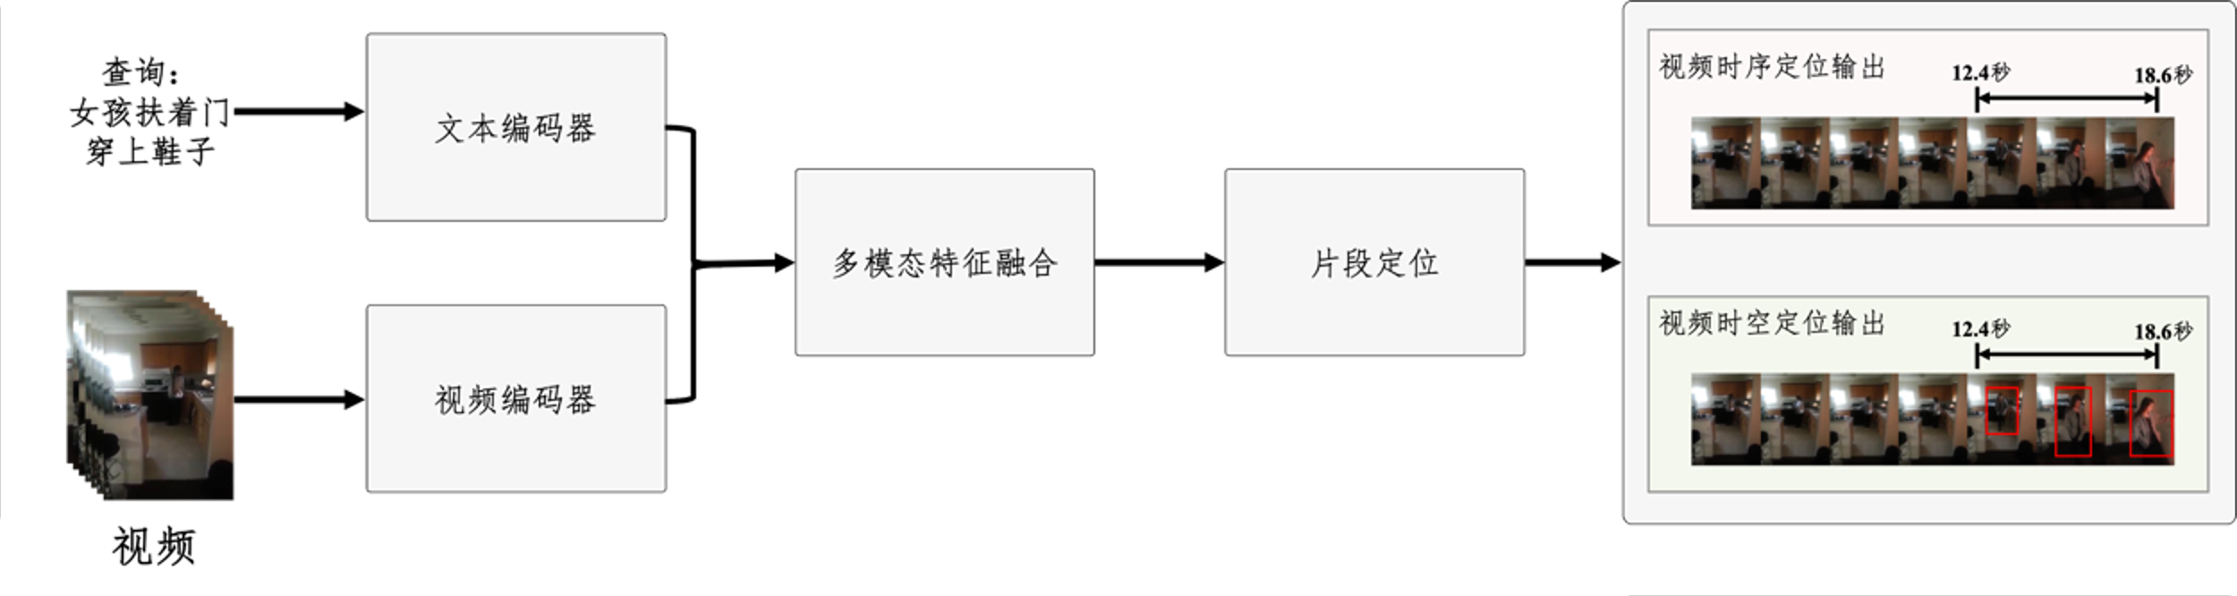
图 1 视频定位示意图
  - 国内外研究现状及发展动态
基于文献综述和最新顶会顶刊论文阐述课题的研究现状；
基于已阅读的文献和复现的实验论述课题研究的未来发展趋势；
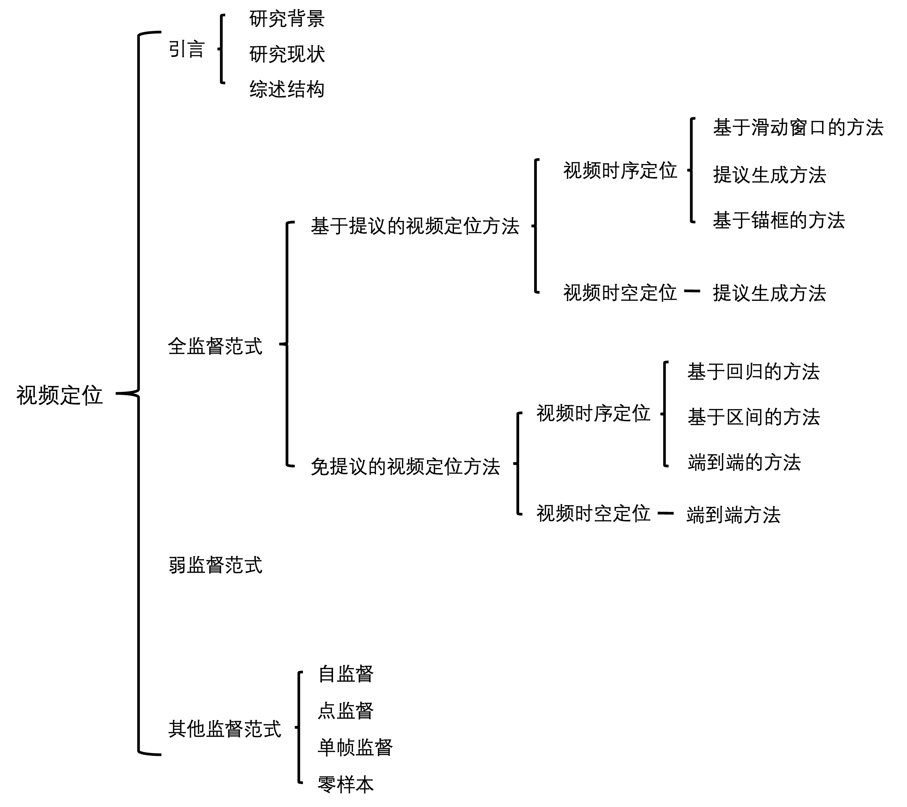
图 2国内外研究现状框架图
视频定位任务有两个分支：1）视频时序定位，向模型输入视频以及查询文本(query)，模型需要定位与描述相关的视频片段；2）视频时空定位，根据查询文本，定位相关时空管道。该任务的难点不仅在于需要学习目标的外观特征，还在于模型需要具备运动特征捕获能力以及时序信息理解能力。此外，相比于视频时序定位，视频时空定位还需理解视频中的目标空间关系，因此更具有难度。
现阶段，大多数视频定位任务采用以下方法：基于滑动窗口的方法，基于提议生成的方法，基于回归的方法，基于区间的方法，端到端的方法等等。本项目根据监督模式的不同将视频定位分为全监督学习、弱监督学习以及其他监督方法。
1 全监督视频定位
1.1 视频时序定位
1.1.1 基于滑动窗口方法：滑动窗口方法是一种通过预设固定可变长度的时间窗口，在视频序列上逐帧或按步长滑动，生成候选时间段并对每个窗口内容进行分析的方法。其核心思想是将连续的视频流分割为多个重叠或非重叠的片段（如每5秒为一个窗口），通过模型评估每个片段与查询描述的匹配度，最终选择相似度最高的窗口作为目标时刻。
在视频定位领域有两个先驱工作，其一是Gao[7]等人提出的CTRL（Cross-modal Temporal Regression Localizer），其二是Hendricks等人[10]提出的MCN（Monment Context Network）模型是两个标准的基于滑动窗口方法。他们不仅定义了视频定位任务，同时也构造了相关的基准数据集。
CTRL是第一个将R-CNN从物体检测适应到视频定位的方法。CTRL利用滑动窗口获得不同长度的候选片段，在对候选片段以及查询文本进行编码后，利用多模态处理模块将候选片段的表征与查询文本表征相融合，然后将融合后的表征送入到另一个全连接层，以预测候选片段的对齐分数以及候选片段与目标片段之间的偏移。
与CTRL不同，MCN模型通过滑动窗口机制采样得到候选片段，然后将视频片段表示和查询文本嵌入到同一个向量空间。在这个空间中，模型的目标是要查询文本和对齐后的提议之间的距离小于负提议之间的距离。负提议可以是同一视频内的非目标片段，也可以是其他视频片段。基于MCN，Hendricks等人进一步提出了MLLC，将视频上下文视为潜在变量，通义MCN和CTRL进行时间定位。
1.1.2 基于提议生成方法：早期的基于提议生成方法仍然遵循两阶段提议和排名管道。Chen等人作者认为视频定位任务与传统行为定位存在显著差异：活动由多个原子行为组合而成且持续时间较长，查询语句不受预定义类别限制，视频通常包含多个不同活动实例。传统基于"动作性"的片段建议方法难以应对这些挑战，于是Chen等人提出了SAP（Semantic Activity Proposal）模型，将语义信息融入建议生成过程，显著提升了模型的定位性能。
SAP模型首先构建视觉概念检测模型，通过多示例学习训练卷积神经网络，这种处理方式允许模型在没有显式标注的情况下建立视觉内容与语义概念的关联。在提议生成阶段，通过计算查询语句与视频帧的视觉-语义相关性得分实现精准定位。首先将查询语句转换为视觉概念向量，与视频帧的视觉概念向量进行点积运算得到逐帧相关性得分。采用自适应阈值筛选关键帧后，通过时序分组算法生成候选提议，允许相邻区间包含少量低得分帧以提升鲁棒性。而在提议评估与优化模块，作者设计了多模态特征融合机制。视觉特征通过可训练的VLAD（Vector of Locally Aggregated Descriptors）编码聚合，语义特征通过Bi-LSTM捕捉时序关系。查询语句采用Skip-thought或Glove两种编码方式， 通过多层感知机计算视觉-文本对齐得分，并预测边界调整偏移量。损失函数结合对齐损失（鼓励正样本高分、负样本低分）和边界回归损失（Huber损失优化定位精度），实现端到端训练。
针对视频时序定位任务中预训练与下游任务不匹配的核心问题，Wang等人提出了一种任务驱动的预训练框架ProTeGe(Pretraining on Trimmed and extended Grounding Examples)，通过重构数据分布、设计跨模态对齐机制和构建鲁棒训练目标，系统性地弥合了预训练与下游定位任务之间的语义鸿沟。该方法首先解构HowTo100M教学视频的字幕时序结构，提出聚合字幕生成技术：随机选取3-5个连续字幕段拼接生成任意长度（5-128秒）的文本查询，并以查询为中心动态扩展视频片段，构建覆盖完整动作上下文的未修剪视频，同时引入负样本增强机制，通过替换动词/宾语生成30%的对抗样本，最终将原始数据集重构为包含120万视频-文本对的VG专用预训练集。在此基础上，设计视频-文本相似度网格定位模块（VT-SGM），将视频分割为多粒度片段构建二维建议网格，通过余弦相似度矩阵计算文本与视频片段的匹配度，并采用上三角掩码降低计算复杂度至O(n²)，显著提升长视频处理效率。为应对未修剪视频中的噪声对齐问题，提出三重损失函数协同优化策略：结合交叉熵损失与动态时序规整损失构建定位损失函数，增强对弱对齐数据的适应性；设计跨视频对齐损失，通过Gumbel-Softmax加权实现噪声鲁棒性；引入视频内对齐损失，强制正负提议在特征空间中的可分性。首次验证了任务一致性预训练对视频时序定位的关键作用，为多模态预训练提供了"以VG练VG"的新范式。
1.1.3 端到端方法：在数据集的收集过程中，由于输入视频或查询文本中具有相似语义成分的样本的目标时刻在时间分布上的不均匀，不可避免的会产生数据偏差，Qi等人提出了一种解决数据集偏差的新方法，即BSSARD（Bias-conflict Sample Synthesis and Adversarial Removal Debias Strategy for Temporal Sentence Grounding in Video）。该方法的核心思想是通过生成偏差冲突样本来动态地引入和消除偏差，从而迫使模型学习有用的跨模态对齐信息。
视频定位数据集不仅存在数据偏差问题，此外查询文本也存在稀疏性的问题，即视频中只有少数动作被标注。这种稀疏标注导致模型无法充分利用视频的上下文信息，从而影响定位性能。Li等人对此进行深入研究，提出了利用易于获取的辅助描述来增强模型性能的Auxiliary Caption Network(AC-Net, 辅助字幕网络)。AC-Net通过生成并筛选高质量辅助字幕，利用字幕引导的注意力机制融合语义与时序信息，并结合非对称跨模态对比学习挖掘潜在负样本，显著提升了视频定位的准确性。
传统的视频时序定位模型在面对长视频时，通常使用的是“检索+定位”的分离流程，这种分离架构导致检索模块缺乏细粒度事件理解能力，无法有效捕捉特定时刻的关键帧。Hannan等人为了解决此问题，提出了将检索与定位融合的模型Retrieval and Grounding Network(RGNet, 检索与定位网络)[9]。该模型通过共享特征和相互优化来提升整体性能。
此外，Liu等人提出，现有的视频时序定位方法通常对长视频进行稀疏下采样来提取固定数量的帧，然后与查询文本进行多模态交互以推理目标视频片段。然而，这种下采样过程可能会导致与查询相关的帧被过滤掉，特别是目标片段的边界帧可能会丢失，而相邻的不相关帧可能被误认为新的边界，从而导致跨模态错位和边界偏差。为了解决这些问题，Liu等人提出了Conditional Video Diffusion Network(CVDN, 条件式视频扩散网络)模型，该模型的核心思想是通过条件视频扩散模型来恢复下采样过程中丢失的视觉语义信息，从而丰富和修正下采样后的视频帧，提升模型对目标片段的准确定位能力。
针对当前视频时序定位模型面对开放集场景的局限性，Dong等人提出了TSG-RF(Temporal Sentence Grounding with Relevance Feedback)新范式及配套的RaSTG(Relation-aware Temporal Sentence Grounding Network)模型[5]。RaSTG的核心思想在于通过动态相关性判别机制解决视频-文本跨模态定位中语义不匹配导致的误差累积问题。该模型创新性地构建多粒度相关性判别器，结合帧级局部对齐、与视频级全局匹配，生成相关性置信度分数；当置信度低于阈值时，自动终止定位流程以避免对不相关文本的无效定位，反之则激活时空定位模块进行精准定位。通过对比学习策略优化判别器与定位模块的协同训练，并引入负样本增强策略缓解训练-测试场景偏差。
现有的基于查询的视频定位(QBVL)解决方案主要分为两类：自顶向下(top-down)方法和自底向上(bottom-up)方法。自顶向下方法通过预切割视频生成一系列候选片段，然后对这些候选片段进行分类和回归。这种方法虽然在一些情况下表现良好，但存在计算量大和对启发式规则敏感等问题。自底向上方法则是将整个查询内容注入到每个视频帧中，然后预测每个帧作为边界（即开始或结束）的概率。尽管这种方法避免了自顶向下方法的某些缺点，但其性能仍然落后于自顶向下方法。
现有的自底向上框架的设计不合理，包括骨干网络和头部网络，导致了其性能被严重低估。Xiong等人提出了一种新颖的自底向上模型——GDP(Graph-FPN with Dense Predictions)[4]。该模型旨在克服现有自底向上框架中的不合理设计，包括骨干网络和头部网络。GDP模型的核心组成部分包括一个查询-参考交互骨干网络、一个Graph-FPN层和一个密集头部网络。首先，GDP通过构建金字塔层次结构来捕获多级语义，并利用图卷积编码丰富的场景关系，从而缓解多尺度特征金字塔中的语义差距。其次，GDP将所有位于真实分割内的帧视为前景，并为每个前景帧回归其到双向边界的唯一距离。此外，每个帧还预测一个置信度分数以对边界预测进行排序。
针对流媒体视频时序定位中未来信息缺失与历史信息冗余两大核心挑战，Gan等人提出突破性的双网络架构TwinNet[6]。该架构通过普通网络与先知网络的协同训练机制，创造性解决了在线推理场景下未来帧不可获取的难题：在训练阶段，先知网络利用未来帧信息构建事件发展的全局认知，通过知识蒸馏将这种时序预测能力迁移至仅依赖当前与历史信息的普通网络，使模型在推理时无需实际获取未来帧即可隐式推断事件演变规律。这种"先知教师-学生"的交互范式突破了传统在线检测模型对封闭动作集的依赖，首次实现了基于开放语义查询的流媒体时序定位。同时，针对长时历史信息处理，研究提出语言引导的特征压缩器，通过语义感知的动态路由机制，在抑制视觉冗余的同时强化查询相关特征，使历史信息压缩效率提升67%。
1.2 视频时空定位
1.2.1 基于提议生成方法：Zhang等人首次提出了视频时空定位任务，并制作了适用于该任务的数据集VidSTG。这篇论文在视频定位领域具有巨大开创性，在此之前的许多方法只适用于剪辑后的视频，或只能针对特定场景，且只能对陈述句进行定位。视频时空定位任务面临双重挑战：一是需要从可能仅包含目标对象短暂出现的未修剪视频5中准确定位，二是需要同时处理显式描述对象的陈述句和隐式描述关系的疑问句。为解决上述问题，Zhang等人提出了STGRN（Spatio-Temporal Graph Reasoning Network）模型。该模型通过构建三层图结构实现跨模态推理：在单帧内，隐式空间图通过全连接捕捉区域间潜在关系，显式空间图基于视觉关系检测器建立带标记的语义边；在时序维度上，时序动态图通过外观相似度和空间重叠度连接跨帧区域，捕捉对象动态变化。模型通过门控机制将文本特征注入视觉图节点，采用多步图卷积进行跨模态推理，其中显式空间图的边权重由查询文本动态调节，使关系建模与语言描述高度相关。
STGRN摒弃了传统管状结构预生成策略，创新性地设计了级联定位机制：时序定位器通过多尺度滑动窗口预测目标时段，并采用IoU加权损失函数提升边界精度；空间定位器在选定时段内逐帧计算区域匹配分数，通过动态选择方法优化管状轨迹平滑性。该方法利用相邻帧区域间的匹配分数与空间重叠度构建能量函数，通过维特比算法求解最优路径，有效避免了贪婪选择导致的轨迹抖动问题。
1.2.2端到端方法：
视觉理解领域中，时空视频定位任务旨在通过自然语言描述在未修剪视频中精确检索目标对象的时空运动轨迹，其核心挑战在于实现跨模态语义对齐的同时确保多帧预测的一致性。针对现有方法在全局上下文建模与跨帧协同推理方面的不足，Jin等人提出了一种基于一致性感知的单阶段时空视频定位框架STCAT。该模型创新性地引入多模态全局模板机制，通过联合视频语义与文本描述动态生成统一的目标表征模板，将全视频帧的定位预测约束至同一语义空间，从而显式关联跨帧决策过程。在编码阶段，设计双层交互式Transformer架构，分别建模局部帧内视觉-语言细粒度关联及全局视频级时序上下文，为模板生成提供充分的多模态感知；解码阶段则以模板为引导，通过动态更新的内容-位置双路查询向量实现跨帧协同推理，使定位结果在时空维度保持语义连贯性。该框架摒弃了对预训练检测器的依赖，通过端到端训练实现从原始像素到时空管道的直接映射，为复杂场景下的跨模态对齐提供了新的解决思路。
视频时序定位任务中，数据集固有的选择偏差易导致模型学习到文本与视频片段间的虚假关联性，从而影响定位结果的准确性。针对这一挑战，Nan等人提出了一种融合因果干预与双重对比学习的新型模型IVG-DCL(Interventional Video Grounding with Dual Contrastive Learning)。该模型创新性地将结构化因果模型（SCM）与后门调整理论引入跨模态对齐过程，通过近似潜在混淆变量的分布实现对偏差的显式解耦，首次在视频定位领域构建了基于干预因果效应P(Y|do(X))的推理范式。同时，设计双重对比学习机制，通过最大化查询-视频片段间互信息与视频内部起止帧上下文互信息，在无监督条件下提升特征表达的时序一致性与跨模态对齐质量。这一方法突破了传统似然建模的局限性，为复杂时空关联下的鲁棒性视频理解提供了新思路。
视频理解中的时空定位是构建可解释多模态智能系统的关键挑战，其目标是根据自然语言描述在连续视频帧中精准定位目标对象的时空轨迹。 针对该任务，Yang等人提出了一种基于Transformer的端到端解决方案，即TubeDETR，其核心创新在于双流编码机制与时空联合解码架构的设计。该模型通过创新的慢速-快速双流编码器，在稀疏采样的关键帧上实现深度多模态交互计算，显著降低运算复杂度，同时通过轻量级快速视觉分支保留高频时空细节；其时空解码器则突破性地将时序维度嵌入查询向量，通过时序自注意力与时序对齐交叉注意力机制，实现了时空信息的联合建模，摒弃了传统方法依赖预提取候选框或分阶段处理的局限性。这种架构在保持全视频时序建模能力的同时，首次实现了基于单一Transformer框架的时空语义协同推理，为复杂视频语义理解提供了新的技术路径。
在视频时序定位领域，如何精准捕捉语言描述对应的动态视觉事件仍是亟待突破的难题。Jang等人提出的事件感知Transformer模型(EaTR)[12]创新性地构建了事件驱动的动态查询机制，通过双层推理架构实现了视频语义结构与语言特征的深度协同。该方法首创事件推理模块，利用可学习事件槽从视频中自适应聚合具有区分性的事件单元，生成包含视频固有语义结构的动态时刻查询；继而设计门控融合解码层，通过查询与文本的语义门控机制动态筛选关键事件，使模型能够聚焦于与语言描述高度相关的时空区域。这种将视频内容解构为事件单元并建立动态查询的范式，突破了传统方法依赖固定位置先验的局限，为跨模态时序定位提供了更符合视频流特性的解决方案。
近年来，视频理解领域的研究聚焦于如何更精准地建立自然语言与视频内容的语义关联，但现有方法在开放词汇泛化能力和实际场景适应性方面仍面临挑战。Wasim等人针对传统时空视频定位方法在开放词汇场景中的局限性展开探索，指出现有封闭式方法因受限于预定义词汇和有限训练数据，难以处理未见过的语义概念，提出了VideoGrounding-DINO。此模型引入预训练空间基础模型的表征能力，设计跨模态时空编码器和动态适配器模块，将图像文本对的大规模语义知识迁移至视频领域，首次实现了视频定位模型在开放词汇场景下的泛化能力。其创新点在于构建了融合空间基础模型与视频时序建模的联合框架，通过冻结预训练视觉语言编码器保留语义泛化能力，同时利用可学习的时空交互模块捕捉视频特有的动态特征，突破了封闭集假设对模型应用范围的限制。
随着视频内容的爆炸式增长，如何在长时视频中高效定位海量文本描述对应的片段成为跨模态理解的重要挑战。Mu等人提出了SnAG(Scalable and Accurate Video Grounding)模型，通过重新审视跨模态融合机制，提出了一种基于延迟融合的视频定位新范式，其核心创新在于揭示了视频特征与文本查询的交互时序对模型可扩展性的关键影响。该研究首次系统论证了延迟融合策略在长视频处理中的计算优势——通过将视频编码与文本编码解耦，实现对视频特征的多查询复用，有效降低长视频处理的时空复杂度。同时，作者提出视频中心化采样策略，突破传统查询中心化训练范式，通过批量处理同一视频片段的多条查询，显著提升特征利用率。这种以视频为中心的设计思想，使得模型在保持结构简洁性的同时，兼顾了处理长视频的效率和定位精度，为大规模视频语义检索提供了新的技术路径。
在视频理解与多模态交互的前沿探索中，如何实现精准的时空语义对齐仍是亟待突破的核心挑战。Liang等人提出了一种名为CoSTA（Comprehensive Space-Time Entanglement）的端到端时空视频定位框架，其创新性在于通过深度耦合的时空交互机制实现跨模态语义的精细化建模。该模型构建了层次化的时空协作编码器，在视频特征提取阶段即融合二维空间特征与三维时序动态，克服传统方法中时空信息割裂的局限性；同时设计纠缠式解码架构，将事件的时序边界预测与目标物体的空间定位通过动态关联的查询向量进行联合推理，使对象定位过程能充分感知事件发生的时序上下文，而事件起止判断则紧密关联目标物体的空间演化规律。这种从特征编码到预测解码的全链路时空纠缠机制，有效提升了模型对复杂视频场景中"对象-事件"关联关系的理解能力，为跨模态时空推理任务提供了新的技术路径。
随着视频数据在智能体感知与场景理解中的重要性日益凸显，如何实现跨模态的精准时空定位成为视频理解领域的核心挑战。现有方法在时空视频定位任务中常面临视觉-文本语义错位与空间定位失准的双重困境，其根源在于跨模态特征融合时缺乏细粒度对齐机制，以及传统单查询预测范式对文本语义信息的弱关联性。针对这一难题，Zhang等人提出了一种基于特征语义匹配的时空视频定位框架（Feature Semantic Matching, FSM），通过构建多粒度跨模态对齐机制与动态查询调制策略，突破传统方法的局限性。该框架创新性地设计了跨模态门控注意力模块，在时空特征融合过程中同步实现视频片段与文本描述在帧级别与视频级别的语义校准，有效保留关键空间特征；同时引入多查询生成与序列匹配机制，将静态的单查询扩展为动态文本感知的查询集合，通过管状序列对比学习约束查询与目标语义的一致性，显著提升了复杂场景下目标对象时空轨迹的建模能力，为跨模态视频理解任务提供了新的技术路径。
视觉语言理解领域中的时空视频定位任务面临着复杂场景下文本信息不足的固有挑战，现有方法因过度依赖单一文本线索易受视觉干扰与目标形变的影响。针对这一核心问题，Gu等人创新性地提出了CG-STVG(Context-Guided Spatio-Temporal Video Grounding)模型[8]，通过深度挖掘视频内部自包含的实例视觉上下文信息，构建了目标感知的双重引导机制。该框架的核心创新在于设计了ICG(Instance Context Generation)模块与ICR(Instance Context Refinement)模块的协同工作机制：ICG通过动态感知目标的时空特征，从外观与运动双模态提取粗粒度实例表征；而ICR创新性地引入时空联合过滤机制，通过时序置信度与空间相关性双重评估，精准剔除上下文中的噪声信息，形成高判别力的视觉引导信号。这种自增强的上下文学习机制被嵌入到Transformer解码器的多级推理过程中，通过迭代式上下文优化与特征增强，显著提升了模型在复杂场景下的目标鉴别能力，为解决跨模态对齐中的语义鸿沟问题提供了新的技术路径。
2 弱监督视频定位
传统的视频定位任务需要大量的时间戳标注数据，这些标注通常耗时且昂贵。为了减少对标注数据的依赖，弱监督方法应运而生。并且在视频定位领域中，弱监督方法能够更好地发挥出它的作用。在目前的视频定位任务中，大部分的弱监督方法应用在视频时序定位上，而不是视频时空定位，这是因为在缺少标注的情况下，模型难以从长持续时间的视频中找到对应片段并对对应帧进行定位。
2.1 视频时序定位
弱监督时序视频定位任务旨在仅利用视频-文本配对数据的情况下准确定位视频片段，但现有方法因监督信号不足常面临语义对齐模糊的挑战。Bao等人创新性地提出了局部-全局多模态蒸馏框架[1]，首次通过挖掘视频多模态信息（如RGB帧与光流）的互补性增强弱监督信号，并设计知识蒸馏机制将多模态知识迁移至轻量单模态模型。其核心在于构建多模态教师模型生成两类弱监督信号：一方面，通过跨模态互学习融合多模态特征，生成鲁棒的时序边界伪标记作为全局监督；另一方面，利用多模态语义激活图捕捉视频片段与文本的细粒度关联作为局部监督。训练时，单模态学生模型通过全局蒸馏学习教师预测的伪边界，同时通过局部蒸馏对齐跨模态语义激活模式，从而在仅使用单模态输入的情况下继承多模态的协同监督优势。该方法突破了传统弱监督方法对单一模态的依赖，首次实现了多模态信息对时序定位任务的隐性增强，为弱监督学习开辟了多模态知识迁移的新路径。
Tan等人提出一种创新的SiamGTR(Siamese Grounding TRansformer)模型，通过伪监督生成与顺序引导的跨模态对齐机制，突破了传统方法依赖人工标注时间戳的局限性。该模型的核心创新在于构建双分支孪生网络结构：增强分支通过将目标视频片段动态插入背景视频生成伪样本，利用完整段落作为查询自动推导伪边界标记，实现无监督的时序坐标回归；推理分支则通过捕捉段落中句子的顺序先验，建立句子位置与视频片段的时序对应关系，形成自适应的跨模态对齐监督。在训练过程中，两个共享参数的孪生分支协同优化，通过CSC(Conceptual Semantic Connector)模块弥合句子级与段落级语义鸿沟，并引入自洽边界回归损失选择高置信度样本来抑制噪声干扰。这种将伪边界生成与顺序引导对齐相融合的弱监督范式，为视频段落定位提供了无需时间标注的端到端解决方案。
弱监督时序视频定位技术通过视频-句子对的语义关联实现时序片段检测，为大规模视频理解提供了高效解决方案。Kim等人提出了一种基于高斯混合提议与拉-推学习机制的新型框架[13]，其核心创新在于采用可学习的高斯混合分布建模查询相关的复杂事件。不同于传统单高斯建模方法对事件多样性的表达能力局限，本工作通过动态学习混合高斯成分的重要性权重、时间中心点及分布范围，构建了可表征多事件耦合关系的时序提议生成机制。在弱监督信号设计上，模型仅依赖视频-句子对级别的监督，通过重要性重构器建立提议特征与文本查询的语义映射，利用查询重建损失驱动提议生成过程。训练过程中创新性地引入对抗式拉-推学习策略，其中拉拢损失促使高斯成分聚焦语义相关区域，而推离损失则通过约束高斯成分间重叠度保持事件表征的多样性，二者协同优化实现适度耦合的高斯混合分布学习。该框架通过端到端训练实现视频片段特征与文本语义的深度对齐，为弱监督场景下的多事件时序定位提供了新的解决方案。
Wang等人提出一种新型WSTAN(Weakly Supervised Temporal Adjacent Network)，仅需视频级文本监督即可实现无时间边界标注的定位。其核心创新在于将弱监督时序定位建模为MIL问题，并通过两个关键模块显式建模时序上下文与语义判别性：1）时序邻接网络构建二维特征图以捕捉视频片段间的时序关联，并通过跨模态匹配实现与段落级文本描述的语义对齐；2）基于自监督增强的互补学习框架，利用MIL预测生成的伪标记优化片段-文本对齐，并通过新型自判别损失强化时序区分性。弱监督信号来源于视频-段落对中多个句子描述同一未剪辑视频的不同时刻，通过对比匹配学习隐式对齐关系。训练过程中，MIL范式将候选时刻视为正/负包中的实例，而互补分支基于片段重叠度生成的软伪标记迭代挖掘判别性时序特征。这种结合时序上下文建模的双分支架构，克服了传统方法依赖简单相似性度量或不完整语义补全策略的局限，实现了从弱监督中有效学习跨模态对齐关系。
针对现有方法在跨模态对应建模不足及复杂事件覆盖不完整等问题，Cao等人提出了IRON(IterRative prOposal refiNement network)模型[2]，通过多层次的语义-概念知识蒸馏与动态标记传播机制，显著提升弱监督条件下的定位精度。该模型创新性地设计了语义与概念双重蒸馏分支：在语义层面，利用预训练视频-语言模型的跨模态对齐能力，计算提议片段与文本的整体语义相似性作为监督信号；在概念层面，提取文本中的高频关键词（如物体、动作、属性词）构建多标记分类任务，迫使提议关注细粒度的语言概念。为缓解模型对局部显著事件的过拟合，IRON引入迭代标记传播策略，在每轮训练中选取语义-概念损失最小的提议作为高置信度样本，并通过IoU阈值扩展其相邻区间生成伪标记，以级联式优化逐步扩大提议覆盖范围。这种训练方法将预训练模型的先验知识蒸馏至提议生成过程，同时通过动态传播机制实现弱监督信号的自适应扩展，有效平衡了定位的准确性与完整性。
针对弱监督时序语句定位任务中视频-文本对齐信号稀疏导致的模型训练不充分问题，Huang等人提出了一种基于不确定性引导的自训练框架[11]，通过挖掘视频时序结构与语言描述的潜在对齐关系，增强弱监督场景下的模型学习能力。该工作创新性地构建了贝叶斯教师网络与动态学生网络的互学习机制，其中教师网络通过蒙特卡洛Dropout采样生成时序定位预测的置信度估计，以此作为权重抑制低质量伪标记的噪声干扰；同时设计了时序增强循环一致性约束，通过在时序维度进行缩放、位移和掩码等强增强操作生成多样化的学生网络输入，要求教师预测与多增强视角下的学生输出保持时空一致性。模型训练采用弱-强数据增强协同策略，教师网络处理原始视频特征和完整语句，学生网络则学习经时序裁剪和语义角色分解的增强样本，通过不确定性加权的定位回归损失、基于掩码语言建模的重建损失以及正负样本对比排序损失实现联合优化。这一方法突破了传统弱监督方法仅依赖跨视频负样本对比的局限性，通过自训练框架挖掘视频内部的多粒度时序线索，为弱监督时序定位提供了新的优化范式。
2.2 视频时空定位
在时空视频定位任务中，如何通过弱监督学习实现语言描述与视频内容的精准对齐是当前研究的重要挑战。本文提出的WINNER模型开创性地构建了层次化分解与对齐机制，通过解构视频与语言的隐含结构关系，在无时空标注的条件下实现了跨模态语义理解。该模型的核心创新在于设计了语言引导的多模态层次分解框架：首先基于自底向上的语言分解树建立文本语义层次结构，进而通过结构注意力机制融合视觉线索构建跨模态分解树，利用自顶向下的特征回溯机制保证层次间语义一致性。在弱监督信号设计上，模型仅依赖原始视频-语言对作为输入，通过分层对比学习目标同步优化多层次跨模态对齐——在词级别强制正样本视频管与语言节点的匹配，同时在短语级别引入分解结构相似性约束，利用正负样本间的层次化区分增强模型对复杂语义关系的捕捉能力。这种基于分解结构的训练范式使模型能够自发挖掘视频片段与语言成分的多粒度关联，有效缓解了无标注场景下跨模态虚假相关性问题，为弱监督时空定位提供了新的方法论启示。
3. 其他监督范式下的视频定位
3.1 自监督视频时序定位
自监督视频定位的核心挑战源于其需在无人工标注的条件下，通过视频与自然语言的隐含关联自发学习时空对齐关系。未修剪的长视频通常包含大量冗余或无关帧，而自然语言描述（如自动语音识别生成的文本）可能存在语义模糊或歧义，导致视频与文本的粗粒度对齐产生噪声干扰。视频定位需同时建模动作的时序边界（何时发生）和空间区域（何处发生），但自监督条件下缺乏明确的时空标注使得特征解耦困难。自监督范式通常通过预训练任务生成伪监督信号，但视频定位中伪标记的可靠性直接影响模型性能。
Chen等人提出一种自监督时空定位框架[3]，通过全局-局部表征协同学习机制突破传统方法的局限，其核心创新在于构建多粒度跨模态对齐与动态帧选择策略。该方法首创性地将全局视频语义与局部空间特征分层解耦：全局时序建模通过时序注意力网络捕捉长距离依赖关系，定位动作发生的潜在时间区间；局部空间定位则采用基于语义角色的网格级特征分解，利用跨模态对比学习实现文本描述与视频区域的细粒度对齐。针对视频-文本数据噪声问题，引入基于Sinkhorn最优传输的帧选择器，通过可微分计算筛选与文本语义最匹配的关键帧，形成自监督的伪标记生成机制。训练过程中，通过联合优化时序对比损失、空间重构损失与传输一致性损失，使模型在无人工标注条件下自发学习层次化时空表征。这种融合语义解耦与动态样本优化的训练范式，为自监督范式下的复杂动作定位提供了新的技术路径。
3.2 点监督视频时序定位
在视频时序定位任务中，传统全监督方法依赖精确标注目标片段的起止时间，而弱监督方法仅利用视频-文本对的二元存在性标注，导致性能显著受限。为平衡标注成本与模型能力，Xu等人应用了点监督范式，提出了PS-VTG(Point-Supervised Video Temporal Grounding)，仅需标注视频中与查询文本相关的一个任意时间点（例如，描述“人放下包”时标注动作发生的某一帧），而非完整时间区间。这种标注方式极大降低了人工成本，同时为模型提供了比弱监督更明确的定位线索。其核心创新在于通过点监督信息动态生成片段级伪标记，并结合多模态对齐策略优化定位精度。具体而言，模型首先通过跨模态注意力机制生成语言激活序列（Language Activation Sequence, LAS），量化视频片段与查询的语义相关性；随后利用点标注筛选高置信度候选区间，并通过非极大值抑制生成伪标记，引导模型聚焦于语言相关的视频段。此外，模型引入多级分布校准约束激活值的分布形态，避免局部极值干扰，并通过跨模态对比学习增强视频与文本的特征对齐。这些设计使得模型在仅需稀疏点标注的条件下，仍能有效捕捉复杂多模态交互，实现精准的时序定位。
3.3 单帧监督视频时空定位
Liu等人提出了一种基于T-SMILE(Two-Stage Multiple Instance Learning)的视频时空定位方法，突破性地实现了仅需单帧标注的弱监督学习范式。该模型通过动态实例选择机制，在时序维度上构建正负样本包，利用多示例学习策略自适应地捕捉目标对象的起始与终止时间边界，有效解决了单帧标注下时序信息缺失的挑战。在空间特征建模方面，创新性地设计了基于兴趣区域引导的交叉注意力机制，通过融合高斯先验空间约束增强目标区域的特征聚焦能力，显著提升了跨模态对齐的精确度。为进一步协调时空特征的渐进式学习，模型引入课程学习策略，动态调整空间定位与时序检测任务的训练权重，使网络能够从易到难逐步适应复杂时空关系的联合建模。该方法在降低90%标注成本的同时，构建了首个大规模单帧标注数据集ActivityNet-STVG，为弱监督时空理解任务提供了新的研究基准。
3.4 零样本视频时序定位
零样本学习是一种机器学习范式，其核心目标是使模型能够识别或处理训练过程中未见过的类别或概念。传统监督学习依赖大量标注数据，而ZSL通过利用先验知识，突破了对显式标注数据的依赖。在视频理解任务中，ZSL的意义尤为显著：降低标注成本：视频数据标注耗时耗力，ZSL通过伪监督信号生成，减少了对人工标注的需求；提升泛化能力：模型可通过跨模态对齐将知识迁移到新场景，适应多样化的现实视频内容。推动开放世界应用：适用于未标注的长尾类别，扩展了视频分析的实际应用范围。
“查询和验证”(Lookup-and-Verification, LoVe)模型将伪查询文本生成转化为视频到概念的检索问题，通过开放概念池和可微分采样器，动态筛选与视频时序信息匹配的概念，解决现有方法忽略动态特征的问题。

问题与挑战
视频定位任务作为多模态计算机视觉研究领域的前沿焦点，尽管在众多科研团队的不懈努力下模型性能已取得显著提升和突破性进展，但当前仍然面临着一系列亟待解决的关键问题与挑战：1）对于弱监督范式下缺乏显式跨模态对应建模问题，现有方法提议生成阶段缺乏显式监督，提议生成模块为了生成更高质量的提议需要定位模块的反馈，而定位模块需要更高质量的提议来保证更加精确地学习视频与文本之间的匹配关系，即若初始提议质量差，定位模块无法提供有效反馈，导致两者陷入“鸡生蛋”循环，训练过程震荡或停滞。因此，本项目从提议与文本的相似度计算考虑，设计能更加精确得到提议和文本之间的相似的模块，将此相似度作为显式监督信号提供稳定的优化目标。2）对于开放集场景下数据不充足问题，现有方法通过引入外部数据构造负样本，但外部数据集的视频分布与目标数据集可能存在显著差异，导致模型学到的特征不适用于目标场景。3）对于稀疏标注问题，现有方法利用密集预测来解决此问题，但这种方法仅关注到目标片段内的监督信号，未利用未标注视频帧的潜在信息。
列出课题相关的国内和国际团队、负责人名称及其单位、网址链接；
国内团队：
- 上海交通大学 Machine Vision and Intelligence Group https://github.com/MVIG-SJTU
- 南京大学 Multimedia Computing Group https://github.com/MCG-NJU
- 香港中文大学 MMLab https://openmmlab.com/home
- 腾讯AI https://ai.tencent.com/ailab/zh/paper
- 华为诺亚方舟实验室 https://www.noahlab.com.hk/#/research
- 商汤科技 https://www.sensetime.com/cn
国外团队：
- 纽卡斯尔大学开放实验室 https://openlab.ncl.ac.uk/research/
- Adobe Research https://research.adobe.com/publications/
- 英伟达 https://github.com/NVlabs
- 艾伦人工智能研究所 https://allenai.org/
- 卡耐基梅隆大学 http://www.carldoersch.com/projects.html
列出课题相关的近五年国家自然科学基金（含重点项目、重大项目、国际合作项目、面上项目等）和科技部重点研发项目名称、承担人姓名及其单位名称。
项目名称：基于鲁棒表观建模的目标跟踪方法研究 批准号: 61772244
负责人: 黄树成 依托单位: 江苏科技大学 起止时间: 2017- 项目类别：面上项目

项目名称：基于端到端统一建模的图像内容问答算法研究 批准号: 61702143
负责人: 余宙 依托单位: 杭州电子科技大学 起止时间: 2017- 项目类别：青年科学基金项目

项目名称：基于跨模态语义推理的视频时空定位 批准号: 未公开
负责人: 李冠彬 依托单位: 中山大学 起止时间: 2021- 项目类别：基础与应用基础研究项目

项目名称：面向开域交通数据的跨模态视频时空定位研究 批准号: 未公开
负责人: 王蒙蒙 依托单位: 浙江工业大学 起止时间: 2024- 项目类别：青年科学基金项目

项目名称：基于弱标注的跨模态视频定位方法研究 批准号: 62072397
负责人: 赵洲 依托单位: 浙江大学 起止时间: 2024- 项目类别：面上项目

项目名称：面向地空视频的动作行为时空定位技术研究 批准号: 61976069
负责人: 张维刚 依托单位: 哈尔滨工业大学 起止时间: 202001-202312 项目类别：面上项目

项目名称：场景语义关联模式挖掘的视频行为时空定位方法研究 批准号: 61976171
负责人: 王乐 依托单位: 西安交通大学 起止时间: 202001-202312 项目类别：面上项目

项目名称：视频人体意外动作识别与定位方法研究 批准号: 62106124
负责人: 徐婧林 依托单位: 清华大学 起止时间: 202201-202412 项目类别：青年科学基金项目

项目名称：基于深度时空建模的人体动作识别 批准号: 61876182
负责人: 张一帆 依托单位: 中国科学院自动化研究所 起止时间: 201901-202212 项目类别：面上项目

项目名称：基于医疗视频的时序微动作定位与识别研究 批准号: 62072190
负责人: 谭明奎 依托单位: 华南理工大学 起止时间: 202101-202412 项目类别：面上项目

项目名称：面向视频人体动作识别的时空运动信息研究 批准号: 62106177
负责人: 涂志刚 依托单位: 武汉大学 起止时间: 202201-202412 项目类别：青年科学基金项目

项目名称：基于双链深度时空网络的跨域人体动作识别算法研究 批准号: 61872270
负责人: 高赞 依托单位: 天津理工大学 起止时间: 201901-202212 项目类别：面上项目

项目名称：人体复杂动作的3D姿态学习感知与时空轨迹优化方法研究 批准号: 62006178
负责人: 程曦娜 依托单位: 西安电子科技大学 起止时间: 202101-202312 项目类别：青年科学基金项目

项目名称：基于3D骨架自监督学习的视频动作表示学习研究 批准号: 62272172
负责人: 吴庆耀 依托单位: 华南理工大学 起止时间: 2022- 项目类别：面上项目

项目名称：基于张量稀疏点云网络的MIMO雷达室内高自由度人体动作识别方法研究 批准号: 62201259负责人: 丁传威 依托单位: 南京理工大学 起止时间: 2022- 项目类别：青年科学基金项目

项目名称：体育运动姿态序列化及危险动作检测轻量化模型研究 批准号: 62277010
负责人: 陈志德 依托单位: 福建师范大学 起止时间: 2022- 项目类别：面上项目

项目名称：基于张量稀疏点云网络的MIMO雷达室内高自由度人体动作识别方法研究 批准号: 62201259负责人: 丁传威 依托单位: 南京理工大学 起止时间: 2022- 项目类别：青年科学基金项目

项目名称：基于层次结构信息的Wi-Fi人体室内定位与动作识别融合感知研究 批准号: 62271188负责人: 张勇 依托单位: 合肥工业大学 起止时间: 2022- 项目类别：面上项目

项目名称：基于动作语义组合的小样本复杂人体行为识别技术研究 批准号: 62366023
负责人: 姚磊岳 依托单位: 江西中医药大学 起止时间: 2023- 项目类别：地区科学基金项目

项目名称：跨视角在线动作检测方法研究及其在全向跑步机中的应用 批准号: 62372104
负责人: 谢利萍 依托单位: 东南大学 起止时间: 2023- 项目类别：面上项目

项目名称：运动为中心的细粒度人体动作分析 批准号: 62376052
负责人: 刘胜蓝 依托单位: 大连理工大学 起止时间: 2023- 项目类别：面上项目

项目名称：面向视频动作识别的模型稀疏化技术研究 批准号: 62306025
负责人: 郭晋阳 依托单位: 北京航空航天大学 起止时间: 2023- 项目类别：青年科学基金项目

项目名称：基于多层次时序关系感知的视频动作检测和定位算法研究 批准号: 62372325
负责人: 高赞 依托单位: 天津理工大学 起止时间: 2023- 项目类别：面上项目

项目名称：基于弱监督信息的精细化时域动作定位方法研究 批准号: 62306294
负责人: 杨文飞 依托单位: 中国科学技术大学 起止时间: 2023- 项目类别：青年科学基金项目

项目名称：面向第一视角视频的结构化表征与在线动作检测方法研究 批准号:
62306101负责人: 杨乐 依托单位: 合肥综合性国家科学中心人工智能研究院（安徽省人工智能实验室） 起止时间: 2023- 项目类别：青年科学基金项目

主要参考文献
- Peijun Bao, Yong Xia, Wenhan Yang, Boon Poh Ng, Meng Hwa Er, and Alex C. Kot. Local-global multi-modal distillation for weakly-supervised temporal video grounding. In Proceedings of the AAAI Conference on Artificial Intelligence (AAAI), pages 738–746, 2024. doi: 10.1609/AAAI.V38I2.27831.
- Meng Cao, Fangyun Wei, Can Xu, Xiubo Geng, Long Chen, Can Zhang, Yuexian Zou, Tao Shen, and Daxin Jiang. Iterative proposal refinement for weakly-supervised video grounding. In Proceedings of the IEEE Conference on Computer Vision and Pattern Recognition (CVPR), pages 6524–6534, 2023. doi: 10.1109/CVPR52729.2023.00631.
- Brian Chen, Nina Shvetsova, Andrew Rouditchenko, Daniel Kondermann, Samuel Thomas, Shih-Fu Chang, Rog&apos;erio Feris, James R. Glass, and Hilde Kuehne. What, when, and where? self-supervised spatio- temporal grounding in untrimmed multi-action videos from narrated instructions. In Proceedings of the IEEE Conference on Computer Vision and Pattern Recognition (CVPR), pages 18419–18429, 2024. doi: 10.1109/CVPR52733.2024.01743.
- Long Chen, Chujie Lu, Siliang Tang, Jun Xiao, Dong Zhang, Chilie Tan, and Xiaolin Li. Rethinking the bottom-up framework for query-based video localization. In Proceedings of the AAAI Conference on Artificial Intelligence (AAAI), pages 10551– 10558, 2020. doi: 10.1609/AAAI.V34I07.6627.
- Jianfeng Dong, Xiaoman Peng, Daizong Liu, Xiaoye Qu, Xun Yang, Cuizhu Bao, and Meng Wang. Temporal sentence grounding with relevance feedback in videos. In Advances in Neural Information Processing Systems (NeurIPS), 2024.
- Tian Gan, Xiao Wang, Yan Sun, Jianlong Wu, Qingpei Guo, and Liqiang Nie. Temporal sentence grounding in streaming videos. In Proceedings of the ACM International Conference on Multimedia (ACM MM), pages 4637–4646, 2023. doi: 10.1145/3581783.3612120.
- Jiyang Gao, Chen Sun, Zhenheng Yang, and Ram Nevatia. TALL: temporal activity localization via language query. In Proceedings of the IEEE International Conference on Computer Vision (ICCV), pages 5277–5285, 2017. doi: 10.1109/ICCV.2017.563.
- Xin Gu, Heng Fan, Yan Huang, Tiejian Luo, and Libo Zhang. Context-guided spatio-temporal video grounding. In Proceedings of the IEEE Conference on Computer Vision and Pattern Recognition (CVPR), pages 18330–18339, 2024. doi: 10.1109/CVPR52733.2024.01735.
- Tanveer Hannan, Md Mohaiminul Islam, Thomas Seidl, and Gedas Bertasius. Rgnet: A unified clip retrieval and grounding network for long videos. In Proceedings of the European Conference on Computer Vision (ECCV), volume 15079, pages 352–369, 2024. doi: 10.1007/978-3-031-72664-4 20.
- Lisa Anne Hendricks, Oliver Wang, Eli Shechtman, Josef Sivic, Trevor Darrell, and Bryan C. Russell. Localizing moments in video with natural language. In Proceedings of the IEEE International Conference on Computer Vision (ICCV), pages 5804–5813, 2017. doi: 10.1109/ICCV.2017.618.
- Yifei Huang, Lijin Yang, and Yoichi Sato. Weakly supervised temporal sentence grounding with uncertainty-guided selftraining. In Proceedings of the IEEE Conference on Computer Vision and Pattern Recognition (CVPR), pages 18908–18918, 2023. doi: 10.1109/CVPR52729.2023.01813.
- Jinhyun Jang, Jungin Park, Jin Kim, Hyeongjun Kwon, and Kwanghoon Sohn. Knowing where to focus: Event-aware transformer for video grounding. In Proceedings of the IEEE International Conference on Computer Vision (ICCV), pages 13800– 13810, 2023. doi: 10.1109/ICCV51070.2023.01273.
- Sunoh Kim, Jungchan Cho, Joonsang Yu, Youngjoon Yoo, and Jin Young Choi. Gaussian mixture proposals with pull-push learning scheme to capture diverse events for weakly supervised temporal video grounding. In Proceedings of the AAAI Conference on Artificial Intelligence (AAAI), pages 2795–2803, 2024. doi: 10.1609/AAAI.V38I3.28059.
- Du Tran, Lubomir Bourdev, Rob Fergus, Lorenzo Torresani, and Manohar Paluri. Learning spatiotemporal features with 3d convolutional networks. In Proceedings of the IEEE international conference on computer vision, pages 4489–4497, 2015.
- Joao Carreira and Andrew Zisserman. Quo vadis, action recognition? a new model and the kinetics dataset. In proceedings of the IEEE Conference on Computer Vision and Pattern Recognition, pages 6299–6308, 2017.
- Jeffrey Pennington, Richard Socher, and Christopher D Manning. Glove: Global vectors for word representation. In Proceedings of the 2014 conference on empirical methods in natural language processing (EMNLP), pages 1532–1543, 2014.
- Chen J, Lv Z, Wu S, et al. Videollm-online: Online video large language model for streaming video[C]. In Proceedings of the IEEE/CVF Conference on Computer Vision and Pattern Recognition. 2024: 18407-18418.
（一般为三块研究内容对应三个科学问题，研究方案一一对应，文献采用交叉引用）
2．研究内容、研究目标以及拟解决的关键科学问题（此部分为重点阐述内容）
2.1 研究内容
（一般为三块研究内容对应三个科学问题，研究方案一一对应）
本项目涉及的领域为计算机视觉，具体为视频任务，其目标是针对未剪辑的长视频以及输入的描述文本，检测视频中与描述文本相关的片段，或者输出时间范围、或者输出时空管道。如图3所示，本研究针对现阶段视频定位存在的问题，设计对应的解决方案。
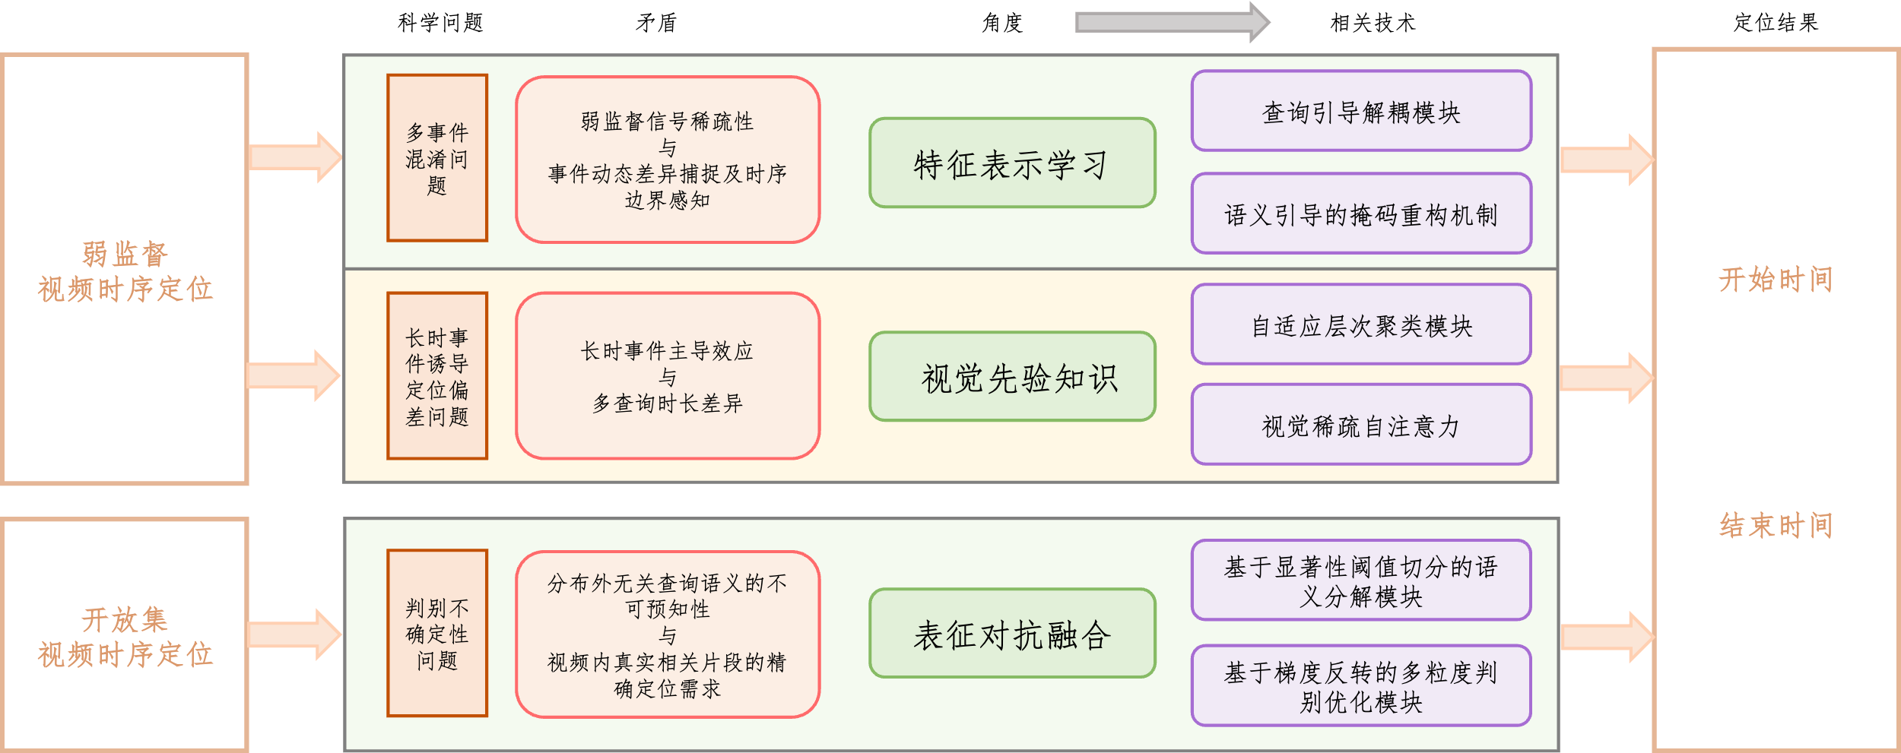
图 3 项目内容总体框架图
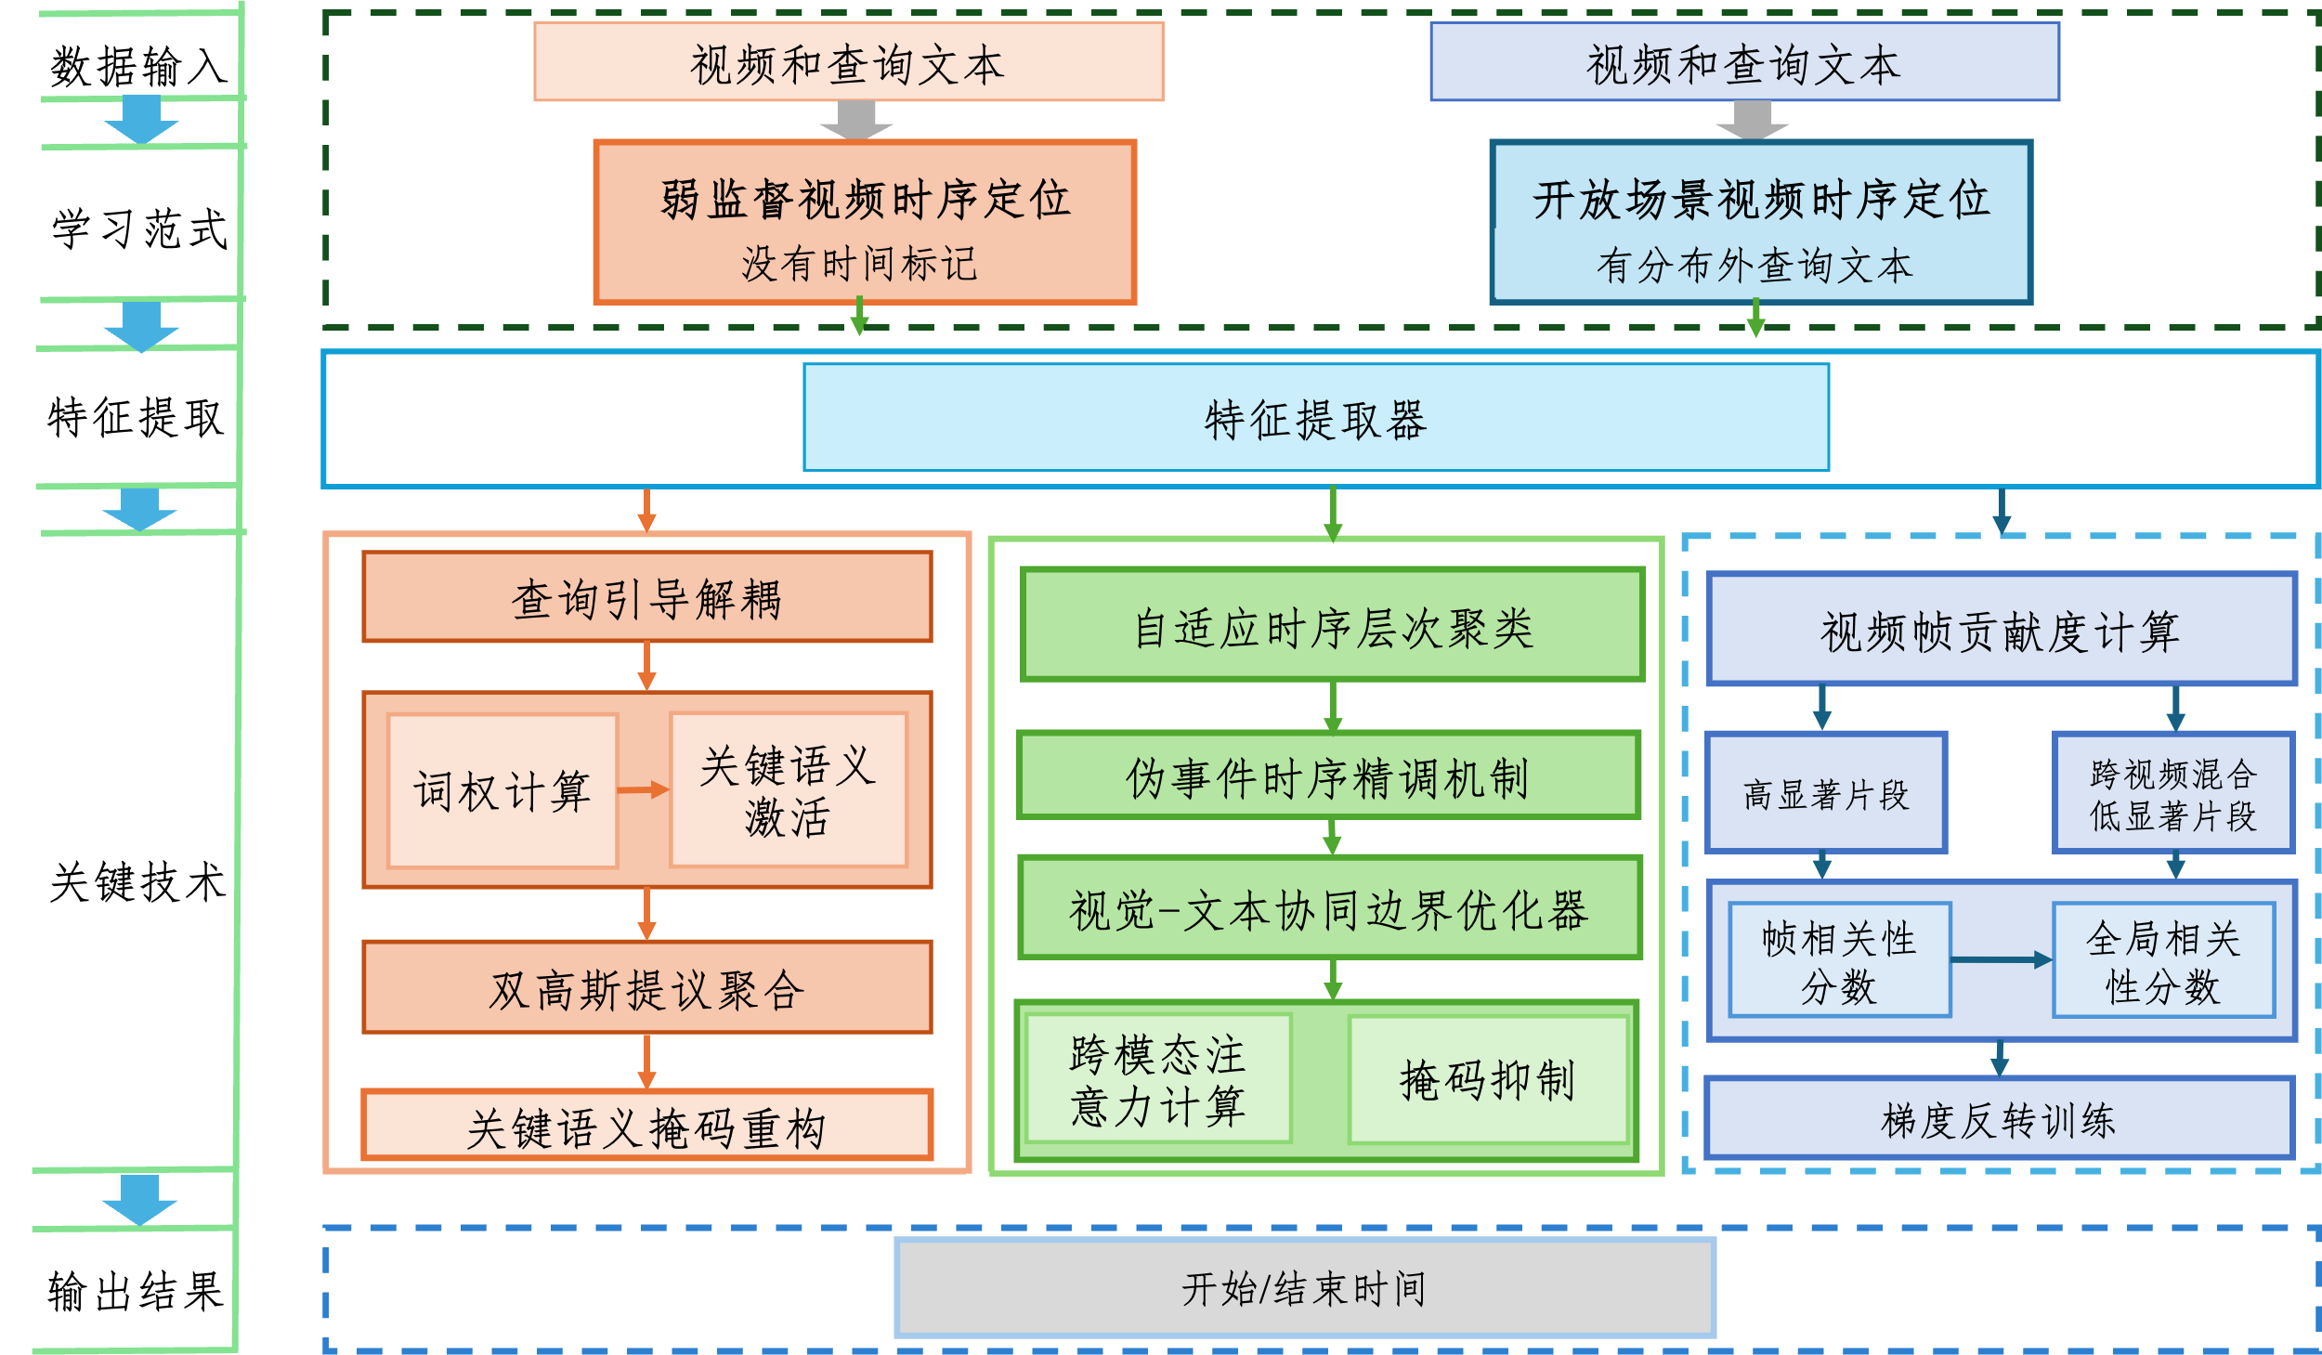
图 4 技术路线逻辑图
2.1.1 多事件混淆问题
本部分主要针对多事件混淆问题进行研究。多事件混淆问题出现在弱监督视频时序定位中，在本任务中事件是指语义上完整、时间上连续、且与查询文本紧密关联的视频内容单元。这一问题主要表现为：1）语义区分度低问题；2）监督信号利用效率低下问题。语义区分度低问题是指在弱监督视频时序定位任务中，模型从整个视频中提取的诗句视觉特征往往是多个事件特征的混合体，导致特征表示存在语义纠缠，模型难以解耦外观与运动这两种核心语义模态，并将其与查询文本中的关键要素精确对齐。监督信号利用效率低下问题是指弱监督信号本身包含丰富的语义信息，但现有方法在利用这些信号进行训练时，未能充分挖掘其潜力以迫使模型学习事件间的语义差异。

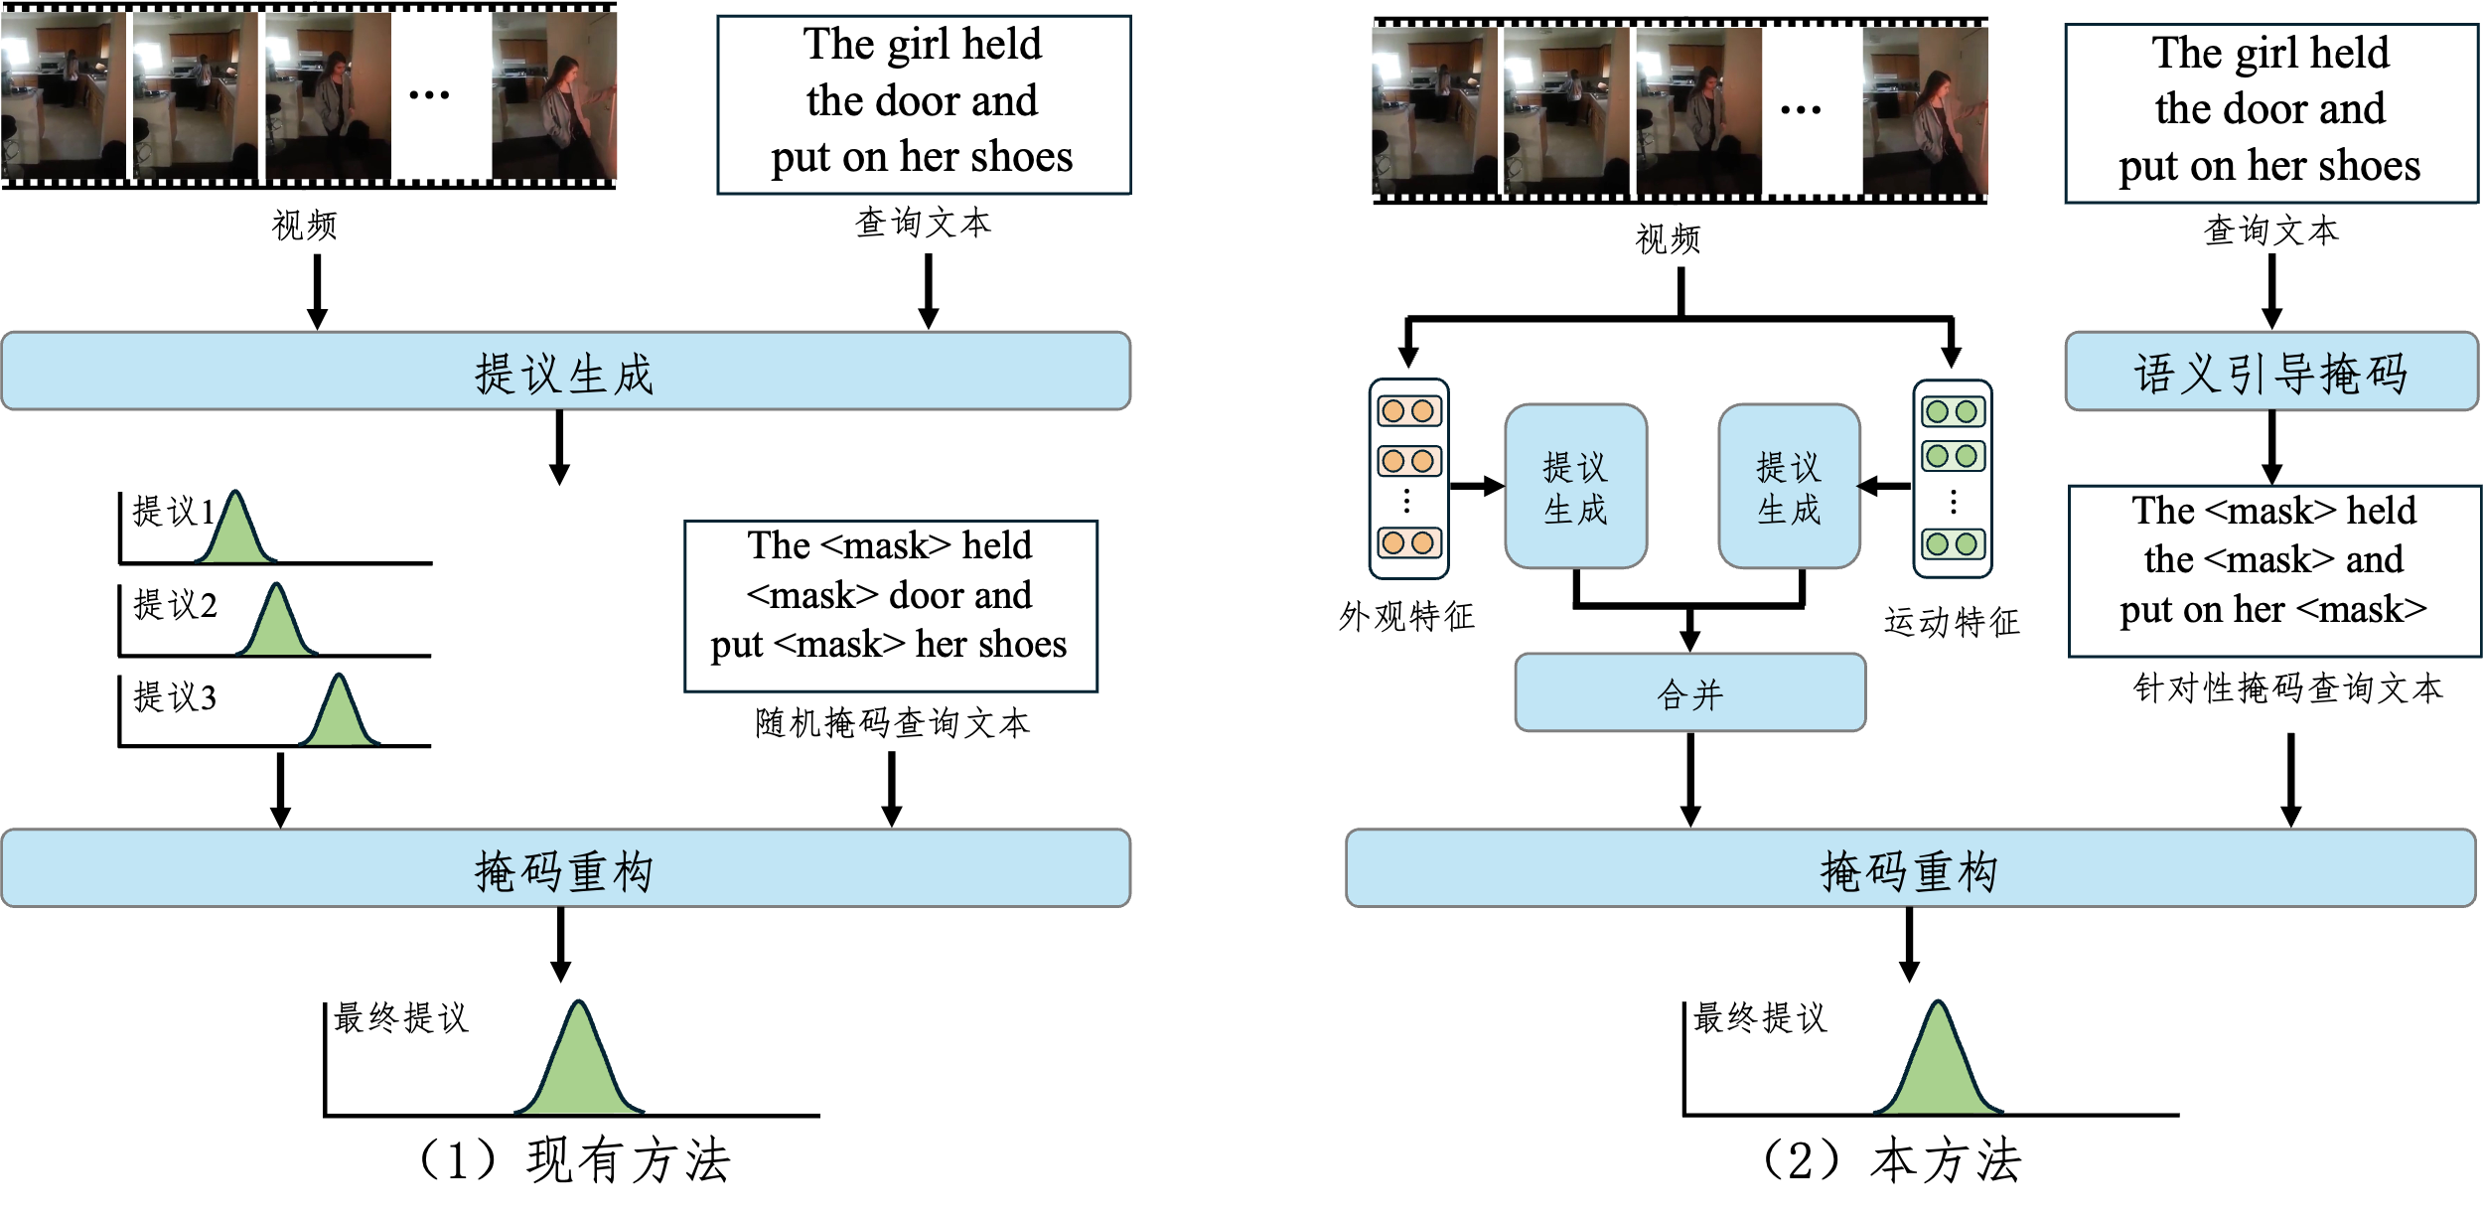
图4 多事件混淆问题动机图
因此，如何仅利用未裁剪视频和查询文本以增强训练过程中模型对事件的时序感知能力，是提高视频时序定位准确性和鲁棒性的研究内容之一；更进一步，研究如何捕捉相似事件或相似目标之间的关系从而缓和多事件混淆问题。
本研究基于弱监督范式下的视频时序定位任务。针对时序感知不敏感问题，现有方法[1]通过构建多模态教师模型，让教师模型同时处理RGB和光流两种模态数据，利用两种模态的互补性生成更可靠的监督信号以指导学生模型进行单模态的训练；然而该方法过于依赖多模态数据的质量和完整性，若光流存在误差或某些模态缺失，可能削弱教师模型的训练效果，从而影响学生模型的性能。针对多事件混淆问题，现有方法[2]利用预训练视频-语言模型的先验知识，从语义和概念两个层次对候选提案进行精细化蒸馏，同时通过迭代标记传播策略动态扩展正样本范围；然而若预训练模型生成的监督信号存在噪声，会导致模型不断对一个错误的提案进行精细化蒸馏，从而导致模型仍然无法正确区分语义相似的场景。因此，对于如何在弱监督范式下促进模型对事件时序边界感知并缓解定位边界模糊问题，本项目拟研究以下技术：
1）（主方案）从特征表示学习的角度出发，本方案设计基于查询文本引导的视觉特征解耦模块，构建视频-文本共享词汇空间，视频端通过双分支结构解耦特征——外观分支映射名词维度，运动分支映射动词维度，文本端利用门控机制提升名词/动词权重，训练时仅激活相关维度计算跨模态相似度；对于现有的重构方法对查询文本进行随机掩码，设计基于TF-IDF与注意力融合加权的掩码重构机制，采用词汇权重驱动的动态策略，根据查询文本词汇权重排序优先掩码高重要性的名词/动词，并且在重构时强制依赖解耦特征，将掩码后查询与视频词汇表示拼接，让模型仅根据解耦特征还原查询，从而实现外观与运动特征的语义协同。
Retrieval-Based Disentangled Representation Learning with Natural Language Supervision(ICLR24)
Understanding and Enhancing the Transferability of Jailbreaking Attacks (ICLR25)
2）（备选方案）从信息论与表示解耦的角度出发，本方案设计基于最优传输的因果语义流对齐模块，将查询文本和视频片段视为两个信息分布，利用最优传输理论计算将查询语义“传输”到视频片段语义的最低“成本”，以此度量二者的深层语义对齐程度，有效区分相似事件的意图差异；对于模型过度依赖静态背景的问题，设计基于互映射约束的动静表征正交解耦模块，通过对抗训练强制模型将视频特征分解为相互正交的“动态”和“静态”两个子空间，定位时主要依赖与查询在动态空间中高度相关的表征，从根本上剥离静态线索的干扰。
Partially Aligned Cross-modal Retrieval via Optimal Transport-based Prototype Alignment Learning(ACM’MM24)
Orthogonal Subspace Decomposition for Generalizable AI-Generated Image Detection（ICML25）
3）（备选方案）从局部语义建模的角度出发，本方案设计基于模态相关性曲线检测的事件分区感知模块，该模块针对对候选事件片段，将其与查询文本计算对齐分数得到一条随时间起伏的相关性曲线，在曲线峰周围生成若干窗口作为事件patch，接着用patch中的帧特征做局部编码细化保留对当前查询的关键细节，随后进行层次化聚合合并同质化的patch，最终获得与查询高度相关的多模态表征；为解决监督信号利用效率低下问题，本方案设计基于区域受限扰动对比的反事实校准模块，对于最佳候选片段，对齐内部进行有限幅度的扰动，生成一个与原片段略有差异的反事实片段，随后让这两个片段与查询文本进行匹配评分，将二者评分差异作为依据对候选视频片段做修改。
Patch Matters: Training-free Fine-grained Image Caption Enhancement via Local Perception（CVPR25）
Rethinking Visual Counterfactual Explanations Through Region Constraint（ICLR25）
2.1.2长时事件诱导定位偏差问题
本部分主要针对长时事件诱导定位偏差问题进行研究。这一问题主要表现为：1）表征淹没问题；2）背景语义干扰问题。这一现象在包含多个查询文本的视频中尤为突出且有害，因为不同查询对应的事件片段时长差异可能很大。长事件片段因其覆盖范围广、特征显著，在依赖视频级标记或文本-视频匹配的弱监督学习中容易占据主导，成为模型学习的“锚点”。这种主导效应在多标记场景下被进一步放大：一方面，长事件的存在可能“淹没”或“模糊”短事件在全局视频特征中的贡献，使模型难以捕捉短时事件的独特时序模式；另一方面，超长事件本身在数据集中可能相对稀少但其诱导效应强，而特定“短事件查询+长事件共现”的组合可能分布不均甚至稀缺，加剧了模型对错误关联的依赖。
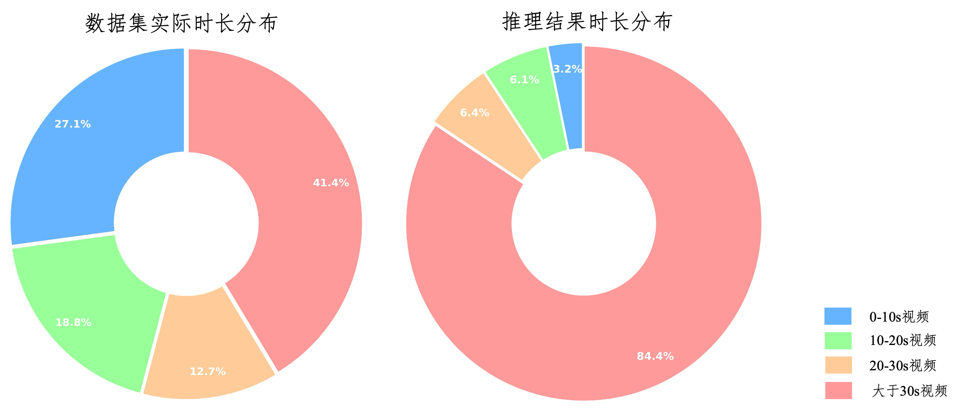
图5 长时事件诱导定位偏差问题示意图
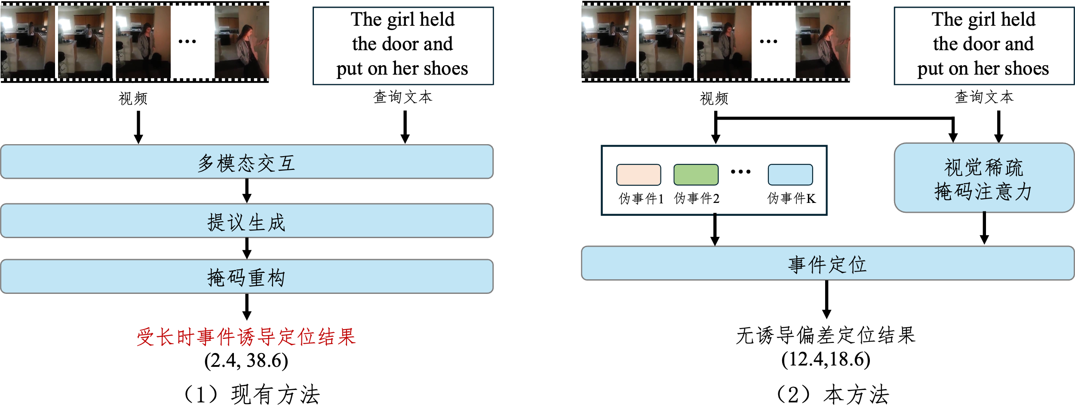
图6 长时事件诱导定位偏差问题动机图
1）（主方案）本方案设计基于特征方差可变粒度聚类的自适应时序层次聚类模块，首先通过动态调整聚类力度生成初始伪事件片段，该过程基于视频内容复杂度自适应确定聚类数量，对于富含多事件的复杂场景采用细粒度聚类以捕捉更多潜在事件，而对于背景单调的视频则采用粗粒度聚类以避免生成过多冗余片段，从而在源头上确保伪事件提议的多样性与代表性；接着通过时序精调和置信度筛选机制保证伪事件的合理性和可靠性，时序精调机制严格检查聚类片段的时序连续性，强制将时间不连续的帧簇分割为多个独立事件以符合真实事件的物理约束，置信度筛选则基于聚类内部的特征一致性与聚类间分离度计算每个伪事件的可靠性得分，过滤掉低置信度的噪声片段，从而构建出高质量、高可信度的伪事件集合作为弱监督训练的关键自监督信号；最后设计视觉-文本协同边界优化器进行双向边界优化，该优化器通过建立视觉模态与文本模态的双向反馈机制来实现边界校准，一方面利用视觉伪事件特征为文本查询提供定位先验，另一方面利用文本语义信息反哺视觉特征的边界判断，通过跨模态对比学习拉齐视觉片段与文本描述的语义空间，从而避免模型仅依赖长事件背景特征进行预测而导致的边界扩张错误；为防止短时事件特征被长时事件特征影响，设计基于结构化稀疏注意力的自掩码机制，在进行多模态交互时将注意力图明确划分为视频自注意力、文本自注意力、视觉-文本交叉注意力及文本-视觉交叉注意力四部分，针对仅视频部分的注意力图添加结构化稀疏掩码，强制模型在计算视频帧间关系时只关注与当前伪事件最相关的关键帧子集，大幅削弱长事件背景帧的干扰权重；为确保掩码真正学到稀疏特征而非随机失效，引入基于L1范数的可微稀疏约束损失，该损失函数作为正则化项与主目标函数共同优化，通过梯度下降迫使注意力分布趋于稀疏化，从而引导模型注意力机制精准聚焦于短时事件的关键判别性帧，最终实现跨尺度事件的精准定位。
DivClust: Controlling Diversity in Deep Clustering（CVPR2023）
BiFormer: Vision Transformer with Bi-Level Routing Attention (CVPR 2023)
2）（备选方案）从频域去偏的角度出发，提出基于谱能量均衡的事件长度去偏时频解耦，将视频特征在频域中分解为低频与高频两个子空间，在频域内对低频能量施加均衡正则，使模型对“事件持续时间”这一非因果特征的响应强度被显式抑制，对于长事件在弱监督训练中的锚定效应，设计语义一致性约束，通过能量均衡后的特征重新估计事件边界，确保长事件不再因覆盖范围广而淹没短事件的时序模式，从而在多查询场景下实现长度无关的鲁棒定位；从跨片段对比的角度考虑，提出基于长短事件互信息对齐的边界自校准的跨片段对比正则，在训练阶段为每一查询文本构建“长-短”片段对，利用因果卷积将片段级分类logits转化为边界置信度序列并池化为边界分布向量，随后通过对比损失最大化两片段边界分布向量的互信息，同时强制长事件在语义一致的区域内收缩边界、短事件保持紧凑。
Fredformer: Frequency Debiased Transformer for Time Series Forecasting（SIGKDD24）TempCLR: Temporal Alignment Representation with Contrastive Learning（ICLR23）
3）（备选方案）从特征学习的角度出发，本方案提出基于双视角对齐学习的表征增强模块，此模块设计全局分支和局部分支，在全局分支中利用自注意力机制得到完整视频的长时上下文依赖，而在局部分支中直接计算视频帧与查询文本的匹配程度，随后通过对齐策略将全局分支捕获的重要片段与局部分支关注的关键时刻进行一致性约束，使模型在两种视角上达成一致性共识，从而防止短时事件在长时事件强全局特征中被掩盖；为解决背景语义干扰问题，本方案提出基于模糊可信度不确定度的背景抑制模块，该模块接收表征增强后的视频特征，先利用轻量级回归头输出帧对查询文本的隶属度，再据此计算每帧的可信度与决策不确定度，将不确定度高且与查询文本弱相关的帧标记为背景，不确定度低与查询文本强相关的帧用于后续提议的生成。
Dual-View Alignment Learning with Hierarchical-Prompt for Class-Imbalance Multi-Label Image Classification（TIP25）
Fuzzy Multimodal Learning for Trusted Cross-modal Retrieval（CVPR25）
2.1.3 判别不确定性问题
本部分主要针对判别不确定性问题进行研究。开放集视频时序定位不同于传统的封闭集假设，其关键挑战在于：输入查询可能与视频完全无关，或视频本身并不包含与查询语义对应的片段。由于现有方法大多依赖于“查询必然相关”的前提假设，当语义缺失情况出现时，模型难以准确判别其有效性，往往会产生错误的片段定位，从而严重削弱系统在真实应用场景下的可靠性。该问题的具体表现为：1）分布外语义不可预知问题；2）相关性边界模糊问题。其中分布外语义不可预知问题是指模型在推理阶段遇到完全未知领域风格的查询文本，缺乏稳健的拒绝能力；相关性边界模糊问题是指视频与查询文本之间常常存在部分重叠或模糊的语义对应关系，从而导致判别边界的不确定性。
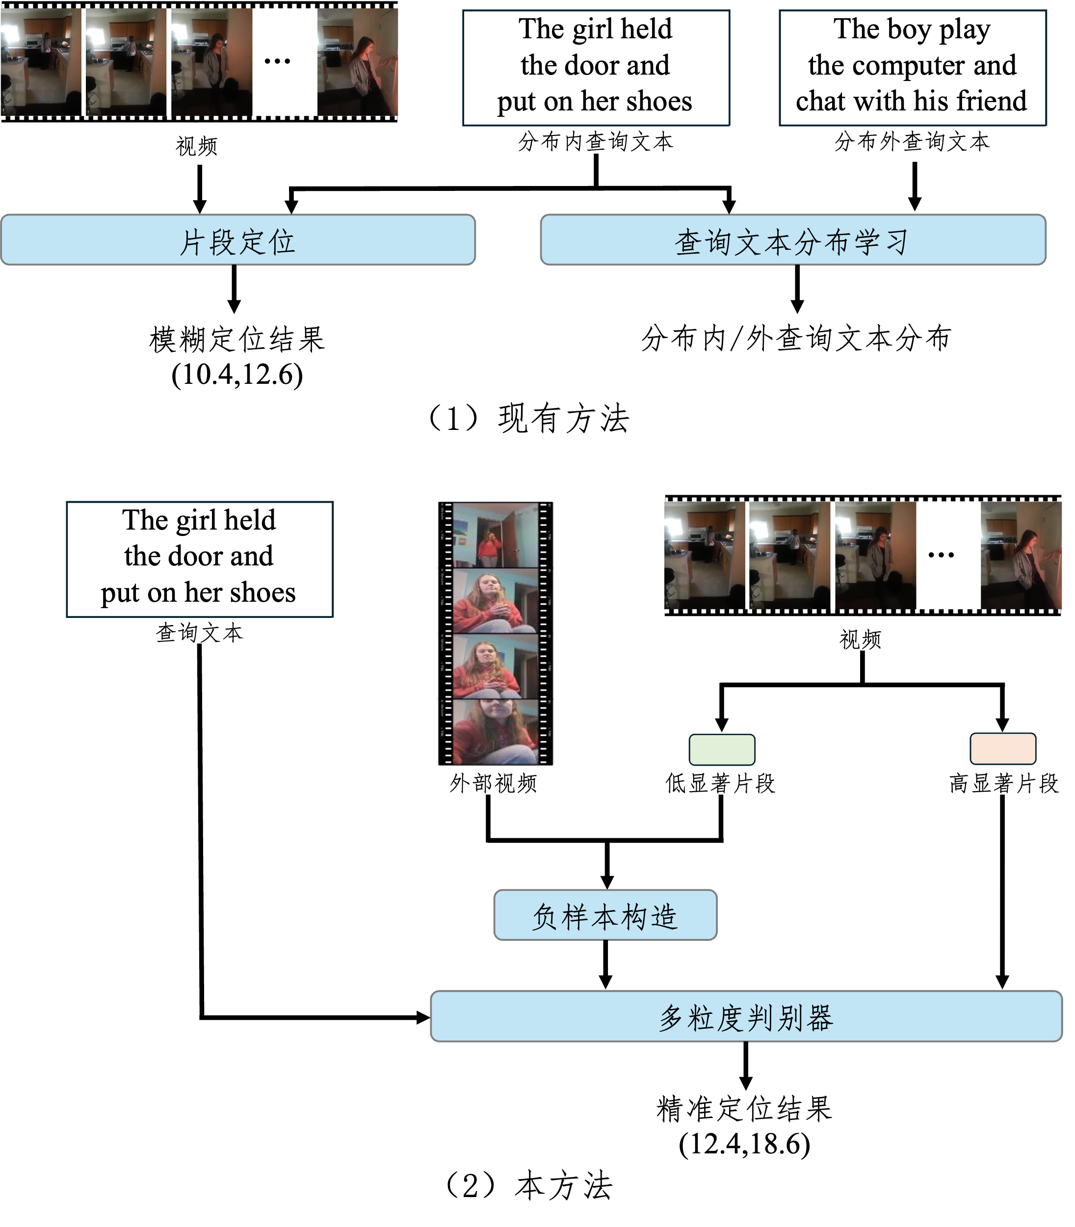
图7 判别不确定性问题动机图
因此，如何区分视频无关查询文本的情形并避免错误定位，是提升开放集视频时序定位实用性的关键研究方向之一；更进一步，研究如何在保持视频相关定位精度的同时，对视频无关查询文本进行可校准的拒识与不定位。
本研究基于开放集下视频时序定位任务。针对分布外语义不可预知问题，现有方法利用归一化流对句子级查询文本特征进行拟合，并给予对数似然与不确定性分数推断分布内/外的分割边界，随后通过细化分割边界，提高拒识可分性，在完成划分后，仅对分布内查询文本进行跨模态交互并进行视频时序定位；然而该方法需要对数据集整体进行分布内/外边界的划分，在进行推理时若出现在训练时未见过的查询文本会误判，降低了模型性能。针对相关性边界模糊问题，现有方法利用多粒度相关性判别器同时建模帧级前景/背景与视频集全局语义，得到查询文本-视频相关性分数，再将该相关性作为先验注入关系感知的边界预测头，当相关性分数低于阈值时进行拒识，否则进行片段定位；然而该方法实用固定阈值判断是否存在相关片段，可能在不同数据上表现不稳定。因此，对于如何让模型在开放集场景下感知分布外事件并进行动态阈值拒识，本项目拟研究以下技术：
1）（主方案）从特征表示学习的角度出发，本方案提出了基于显著性阈值切分的语义分解模块，该模块通过对视频帧计算对查询文本的贡献度，将视频帧拆分为高显著子片段和低显著子片段，同时引入局部一致性约束，保证片段连续性，将高显著子片段作为正样本增强细粒度定位能力，而针对低显著片段不再简单丢弃，而是通过跨视频混合模拟现实中完全不匹配的查询-视频对；针对相关性边界模糊问题，本方案提出基于梯度反转的多粒度判别优化模块，对高显著子片段通过时序池化获得全局语义表征作为粗粒度特征，同时保留帧级特征作为细粒度表征，随后将两类特征输入并行判别头，在细粒度判别头逐帧计算相关性分数，在粗粒度判别头利用逐帧相关性分数对视频帧特征做加权池化生成视频级特征后计算全局相关性分数，在训练时引入梯度反转层进行对抗优化，减轻编码器在更新时对全局语义的依赖，使其更加注重细粒度特征。
SASep: Saliency-Aware Structured Separation of Geometry and Feature for Open Set Learning on Point Clouds（CVPR25）
From Coarse to Fine-Grained Open-Set Recognition（CVPR24）
2）（备选方案）从统计学习的角度出发，本方案提出基于POT-GPD的极值相关性标定器，该模块针对帧特征与查询文本的相关性分数做幅度归一，取时间维度峰值作为样本级相关分数，在训练阶段仅从确定匹配的样本集中收集相关分数，用峰过阈（Peak-over-Threshold, POT）策略在高分位阈值拟合广义帕累托分布（Generalized Pareto Distribution, GPD）得到尾部分布参数，将任意样本的相关分数映射为训练分布的概率；从几何结构化表示的角度出发，为解决相关性边界模糊问题，本方案提出基于ETF（Equiangular Tight Frame）几何约束的边界对齐模块，取预测区间内远离两端的帧作为内部原型，两端各自邻域帧为过渡原型，其余帧为背景原型，将三类原型做单位化并用一个等角目标将它们拉成等距的三角形，三者在特征空间里彼此间隔一样大，训练起止指针对齐到对应的原型。
Operational Open-Set Recognition and PostMax Refinement（ECCV24）
Unlocking Better Closed-Set Alignment Based on Neural Collapse for Open-Set Recognition（AAAI25）
3）（备选方案）从生成式不确定性建模角度出发，本方案设计基于实例图同构蒸馏对齐的未知语义拒识模块，将视频特征和查询特征的融合表征输入到条件扩散教师模型，通过扩散过程逐步加噪，再在反向去噪阶段恢复预测分布，在此过程中针对同一输入重复采样会得到多个不同的预测分布，由此教师模型学会拒识，接着引入实例图蒸馏，把教师的预测分布作为节点属性构建局部相似性图，再对齐教师与学生的图结构，使学生拥有同样的拒识能力；为解决相关性边界模糊问题，本方案提出基于高斯噪声的边界去噪模块，在训练阶段先在时间标注起止边界构造边界带，对起点和终点注入随机正负偏移，生成不同强度并且不对称的伪噪声边界，同时抽取查询文本中重要性较高的单词作为提示，与带噪起止和边界带内帧序列一同输入Transformer结构编码器进行跨模态交互，最后由一个FFN决定起点和终点修正方向和强度，而在推理阶段，此模块将定位头输出的起止时间作为待去噪输入，做多次修正并计算均值方差，若方差大于设定阈值则拒识，否则进行修正。
GIDDM: Generating Labels with Diffusion Model to Promote Cross-domain Open-set Image Recognition（TPAMI25）
Polyper: Boundary Sensitive Polyp Segmentation（AAAI）
2.2 研究目标
本课题拟在充分借鉴和吸收国内外相关研究成果的基础上，围绕视频时序定位任务在弱监督范式和开放场景下的解决方案展开一般性研究。本课题的主要研究目标为以下三个方面：
第一，针对弱监督范式下的视频时序定位任务，考虑多事件混淆与模型依赖静态特征误导性线索的关系，通过查询引导解耦的方式，建立消除静态特征依赖的外观-运动特征协同模型，最终使得模型性能超越目前该任务最前沿模型PPS[13]约1.5%～2.5%（mIoU GFLOPs on Charades-STA）。
第二，针对弱监督范式下视频时序定位任务，考虑事件时长差异与语义表征学习的关系，以特征解耦与自适应聚类理论为知识载体，建立具有时序不变语义学习和分级注意力推理能力的模型，最终使得模型性能超越目前该任务最前沿模型PPS[13]约1.5%～2.5%（mIoU GFLOPs on Charades-STA）。
第三，针对开放集场景下视频时序定位任务，考虑分布外语义与相关性边界不确定性的耦合关系，以开放集识别理论与跨模态对齐机制为知识载体，建立具有语义感知拒识能力与可校准边界判别能力的模型，最终使得模型性能超越目前该任务最前沿模型RaTSG[13]约1.5%～2.5%（mIoU GFLOPs on Charades-STA）。
2.3关键科学问题
（科学问题1、2、3单独成段讲清楚本质问题）
本研究主要涉及视频时序定位任务的以下关键科学问题：
1）多事件混淆问题。针对多事件混淆问题，拟解决事件动态差异捕捉及时序边界感知与弱监督信号稀疏性之间的矛盾。首先，需要捕捉事件的动态差异特征，包括动作时序演化、运动轨迹变化等细粒度时序信息，通过在时空维度上有效融合动态特征，从而增强对仅通过静态外观难以区分的相似事件的理解和识别。更进一步，在处理复杂的多事件交互场景时，需要建模和利用不同层次的事件关系（时序关系和语义关系），如事件-事件时序依赖、事件-查询语义匹配、跨模态语义对齐和事件-边界时序关联，通过时序关系捕捉同一视频内不同事件之间的时间依赖以及建模相邻事件之间的转换模式，而语义关系使得模型能从更全面的角度考虑事件之间的语义联系，推断不同事件与查询文本之间的匹配程度。考虑到某些事件的长期上下文依赖性，必须在当前事件片段的邻域范围内查询相关事件实例，通过分析前后邻域的事件模式，为当前事件的边界定位提供线索。提升事件定位的准确度需要捕捉相关的动态特征，并构建多种事件关系，这些方式都会增加模型的复杂度与计算开销。因此，如何在弱监督条件下有效捕捉多事件交互关系并保证模型的高效性是本项目的重要研究方向。
2）长时事件诱导偏差问题。针对长时事件诱导问题，拟解决长时事件主导效应、多查询时长差异与模型精确定位能力之间的矛盾。长时事件诱导定位偏差指的是模型可能错误地依据事件持续时间这一非本质特征（如覆盖范围广泛的背景活动、跨越多个场景转换的长期状态或不反映查询核心语义的全局时序模式）进行预测，而非真正依据查询文本所描述的具体事件内容和精确时序边界。当训练视频中存在持续时间显著较长的事件片段时，这些长事件因其覆盖范围广、特征显著，在依赖视频级标记或文本-视频匹配的弱监督学习中容易占据主导地位，成为模型学习的"锚点"。多查询时长差异是指同一视频内不同查询文本对应的事件片段在持续时间上存在显著差异，这要求模型具备跨尺度的时序特征提取和精细边界定位能力。然而，长时事件的主导效应会严重干扰这一过程：一方面，长事件的存在可能"淹没"短事件在全局视频特征中的贡献，使模型难以捕捉短时事件的独特时序模式；另一方面，模型在学习过程中受到长事件的强烈诱导，逐渐形成对事件持续时间的错误依赖，导致其在定位短时事件时倾向于预测出异常拉长的错误片段。这种偏差现象在多标记场景下被进一步放大，超长事件本身在数据集中相对稀少但诱导效应极强，而特定"短事件查询+长事件共现"的组合往往分布不均，这种数据不平衡加剧了模型对错误时长关联的依赖。更为严重的是，长时事件诱导效应具有跨视频泛化特性，模型会将这种错误的时长-语义关联迁移到其他视频中，导致对短时事件产生系统性的边界扩张错误。因此，如何消除长时事件的主导诱导效应和提高跨尺度事件的精确定位能力是本项目的重要研究方向。
3）判别不确定性问题。针对判别不确定性问题，本研究拟解决分布外语义不可预知与相关性边界模糊这两类在开放集视频时序定位中普遍存在的挑战。与传统的封闭集假设不同，开放集场景下的输入查询往往可能与视频完全无关，或视频本身并不包含与查询语义对应的片段，这使得模型无法依赖“查询必然相关”的前提进行推理。当语义缺失情况出现时，现有方法往往错误地强行匹配视频片段，输出与查询无关的定位结果，从而严重削弱了系统在真实应用环境中的实用性与可靠性。具体而言，分布外语义不可预知问题指的是模型在推理阶段可能遇到完全超出训练分布的查询文本，这些查询来自未知领域或包含新颖风格的表达，模型缺乏稳健的拒绝能力，往往会将其错误地解释为某类已知动作或事件，导致误检与定位偏差。更进一步，相关性边界模糊问题则揭示了另一类困境：视频与查询文本之间常常存在部分重叠或模糊的语义对应关系，例如查询仅与事件片段中的局部动作相关，或多个候选片段在语义上均与查询部分匹配，这使得模型难以在边界层面做出明确区分，最终表现为定位结果边界偏移、片段范围异常扩张或过度收缩。更为复杂的是，分布外查询与模糊边界往往会在实际应用中同时出现，两者的叠加效应导致模型不仅无法拒识无关查询，还可能在部分相关的场景下输出模棱两可的边界，削弱整体的可解释性与可信度。因此，如何构建具备鲁棒拒识能力的模型以区分视频无关查询，并在保持对相关片段定位精度的同时，对不确定性进行合理的校准与不定位，成为提升开放集视频时序定位实用性的关键研究方向。
3．拟采取的研究方案及可行性分析
3.1 研究方案（含技术路线、实验手段、关键技术说明）
（研究内容与方案一一对应，问题定义、技术框图、实验设计写清楚，其中技术路线一般为三页以内）
3.1.1 区分多事件混淆弱监督视频时序定位网络
弱监督视频时序定位任务主要有两个需要改进的子任务：1）提升模型的时序边界定位精度；2）缓解多事件混淆问题对定位准确性的影响。针对子任务2）：近期研究表明：静态特征依赖是导致多事件混淆的关键因素，当语义相近的事件在时间上相邻且外观特征重叠时，模型倾向于忽略动态时序信息；现阶段的方式，要么基于注意力机制和特征增强技术构建更为鲁棒的视频表示，要么通过对比学习和负样本挖掘方法区分相似事件。上述处理方式虽然在一定程度上改善了定位性能，但也存在以下问题：A.缺乏对外观和运动特征的显式解耦，难以从根本上消除静态特征误导；B.忽略了查询文本中名词和动词的不同语义作用，无法实现精准的跨模态对齐；C.现有掩码重构策略过于随机，未能充分利用文本语义信息指导特征学习。
思路1的基本解决方案（主方案）：首先，针对不同数据集的视频数据，分别利用已经在大规模数据集Sports-1M、Kinetics-400上预训练得到的诗句特征提取器C3D[14]、I3D[15]提取视觉特征，针对查询文本数据利用已经在大规模数据集Wikipedia2014和Gigaword5上预训练得到的文本特征提取器GloVe[16]提取文本特征。现有方法没有利用潜藏在视觉特征中的外观特征和运动特征，难以有效区分仅在外观或运动维度上存在细微差异的相似事件。为此，本方案提出查询引导解耦模块，将预训练视频特征映射至文本共享的词汇空间，实现外观与运动的显式分离。具体而言，视频端采用双分支解耦结构：外观分支通过低秩投影矩阵将视觉特征映射到名词词汇空间，运动分支则通过时序敏感卷机将视觉特征映射至动词词汇空间。文本端则引入动态门控机制，利用查询文本中的名词/动词词频-逆文档频率权重强化关键语义维度，在跨模态对齐时仅计算被激活维度的相似度，避免无关特征干扰。在弱监督视频时序定位任务中，由于缺乏帧级时间标记作为信号，现有方法普遍采用重构掩码查询文本作为代理任务。然而，传统随机掩码策略存在严重缺陷——它平等对待所有词汇，导致大量掩码操作浪费在低重要性语义的功能词上。为此，本方案提出语义引导的掩码重构机制，通过词汇重要性驱动进行动态掩码。首先，针对每个词计算语义权重，按权重降序排序，强制掩码Top30%的高权重词，保留低权重词作为重构上下文。在重构阶段，将掩码查询文本嵌入与视频解耦特征拼接，通过Transformer解码器重构原始查询时，引入正交约束项强制外观与运动特征独立。在重构阶段计算重构后的查询文本和原始查询文本的交叉熵损失，选取损失最小的提议作为最终提议。
Retrieval-Based Disentangled Representation Learning with Natural Language Supervision(ICLR24)
Understanding and Enhancing the Transferability of Jailbreaking Attacks (ICLR25)
思路2的基本解决方案（备选方案）：首先，针对不同数据集的视频数据，分别利用已经在大规模数据集Sports-1M、Kinetics-400上预训练得到的诗句特征提取器C3D[14]、I3D[15]提取视觉特征，针对查询文本数据利用已经在大规模数据集Wikipedia2014和Gigaword5上预训练得到的文本特征提取器GloVe[16]提取文本特征。现有方法对事件间复杂关系的建模能力不足，既未显式建模事件-事件的时序依赖链，也未建立跨事件的语义关联网络，致使定位结果忽视事件交互的上下文逻辑。为此，本方案提出因果语义流对齐模块，将查询文本语义与视频片段特征建模为离散概率分布。通过引入最优传输理论，计算将查询文本语义流动到视频语义的最小传输成本。在实际实现中，采用Sinkhorn迭代算法求解近似最优传输方案，通过迭代更新传输矩阵。这种基于信息流的对齐机制能够精确捕捉查询意图与视频内容之间的细粒度对应关系，有效区分仅在语义细节上存在差异的相似事件。此外，现有方法普遍存在对静态背景信息的过度依赖，在处理主要区别体现在动态特征上的相似事件时，模型容易被共享的静态元素舞蹈，从而产生错误的定位结果。为此，本方案设计动静态表征解耦模块，通过奇异值分解实现静态背景与动态运动的显式分离。具体而言，将视频特征沿时间维度展开为二维矩阵，利用其遗址分解将其解耦为静态子空间与动态子空间，其中静态子空间保留前个主成分，并冻结参数以维持场景先验知识，动态子空间则优化残差分量以专注动作演化特征。为保障子空间独立性，引入双重正交约束。子空间正交项强制静态与动态特征互斥，内部正交项确保各子空间基向量线性无关；同时通过奇异值约束控制动态特征的能量范围，防止其偏离预训练分布。为进一步玻璃静态干扰，在动态分支嵌入对抗训练机制：梯度反转层连接的域判别器区分动态特征来源，生成器通过最小化动态特征被判别器识别为静态的期望对数概率迫使动态特征剥离场景相关性。该模块与因果语义流对齐模块协同工作时，将最优传输代价和动态特征纯度融合为门控权重，自适应调节静态与动态特征在事件置信度计算中的贡献比例。在得到解耦特征后，使用CPL作为Baseline进行预测。
Partially Aligned Cross-modal Retrieval via Optimal Transport-based Prototype Alignment Learning(ACM’MM24)
Orthogonal Subspace Decomposition for Generalizable AI-Generated Image Detection（ICML25）
思路3的基本解决方案（备选方案）：首先，针对不同数据集的视频数据，分别利用已经在大规模数据集Sports-1M、Kinetics-400上预训练得到的诗句特征提取器C3D[14]、I3D[15]提取视觉特征，针对查询文本数据利用已经在大规模数据集Wikipedia2014和Gigaword5上预训练得到的文本特征提取器GloVe[16]提取文本特征。本方案从局部语义建模出发，提出基于模态相关性曲线检测的事件分区感知模块。对每个候选事件片段，我们先与查询文本进行跨模态对齐，得到一条随时间起伏的相关性曲线；曲线峰值附近往往对应查询语义的关键瞬时或阶段，据此在峰周围自适应生成若干窗口作为事件 patch。随后仅使用各 patch 内帧特征进行局部编码，并以查询为引导做一次轻量细化，使每个 patch 显式保留与查询最相关的动作与实体细节。完成局部建模后，执行层次化聚合：在结构层面对时间高度重叠、语义同质的 patch 进行合并与边界微调，去除重复与抖动；在语义层面对互补证据赋予更高权重，对近重复与冲突证据进行降权或剔除，确保聚合结果既稀疏又覆盖查询的核心要素。最终得到的片段级多模态表征由若干“精炼过的语义证据块”加权组成，显著提升事件间的区分度与对难负样的可分性。为提升弱标签的有效性，我们进一步提出基于区域受限扰动对比的反事实校准模块。对当前评分最高的候选片段，在其内部施加幅度受控的区域扰动，生成与原片段仅有细微差异的反事实版本，并分别与查询进行匹配评分；若原片段显著优于反事实，则判定被扰动区域为关键因子，随之放大其贡献并收紧边界，使模型更聚焦真正致因的时序区间；若反事实反而得分更高，则说明原片段包含伪相关模式，需对相应区域降权、掩蔽或替换，并将其纳入困难样本池以持续校正。模块在训练中采用基于差异幅度的动态重加权与逐步增强的扰动课程，既保证早期优化稳定，又能在后期挖掘更细粒度的判别线索；同时配合一致性与边界稳定正则，避免过度敏感。两模块协同工作：前者提供高分辨的细粒度证据，后者将弱监督信号结构化地压向真正关键区域，从而系统性缓解多事件混淆并提升定位鲁棒性。
本项目主要针对思路1 的基本解决方案给出具体的技术路线：
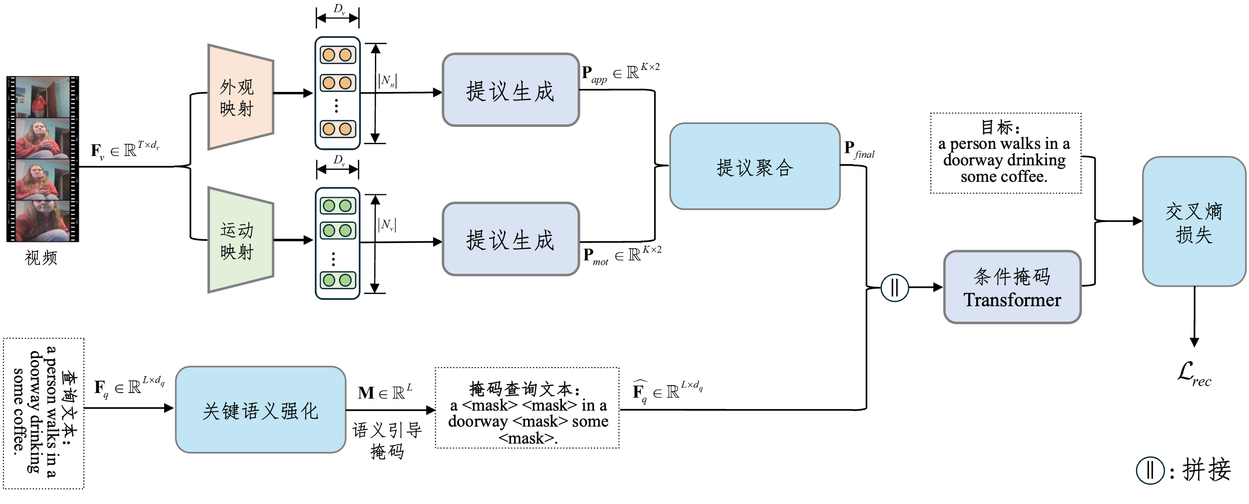
图8 基于语义掩码重构的弱监督视频时序定位网络
问题定义：弱监督视频时序定位以视频和对应的查询文本作为输入，其中表示视频第帧高为宽为的RGB三通道视频帧，为视频帧总数，表示查询文本中的第个单词，为查询文本的单词总数。模型对视频图像帧序列进行特征提取、候选视频片段生成、时间-查询匹配等步骤后，得到定位结果，其中和分别表示定位片段的开始时间和结束时间。弱监督范式下，训练集仅提供视频级标注信息，其中为第个视频，为对应的描述文本。相比于全监督范式提供详细的帧级时序标注，其中表示第个视频中的事件总数，弱监督设定下模型需要在缺乏精确时序监督信号的条件下，学习定位视频中与查询文本语义匹配的视频片段。
如图所示，方法一的算法流程具体如下：
特征提取与初始化：输入未修剪包含帧的视频，针对Charades-STA、Activity-Net数据集分别使用I3D和C3D网络提取视觉特征，其中为视频帧总数，为特征维度，同时输入相应的查询文本，使用GloVe生成词嵌入，其中为单词数量，为词向量维度。
原理和可行性分析：在弱监督条件下，使用大规模预训练的表征能提供稳定且泛化性良好的初始化。
查询引导解耦模块：为解耦视觉特征中的外观与运动表征，设计双分支映射。在外观分支，将视觉特征输入低秩投影矩阵，映射到名词词汇空间，其中是名词的词汇量，并且为保证非负性激活函数采用ReLU；在运动分支使用时序敏感卷积层处理视觉特征，输出映射至动词词汇空间，其中是动词的词汇量；为保证外观特征和运动特征独立，计算解耦损失。
原理和可行性分析：视频中的事件可由外观和运动独立表征。VDR已验证词汇空间解耦的可行性，即名词、动词空间对应视觉概念的统计先验。低秩投影避免过拟合，时序卷积捕获运动连续性。
- 强化查询关键语义：计算词频-逆文档频率和轻量级BERT的注意力权重，融合得到语义权重。按降序排序，生成二进制门控向量，其中，仅激活Top-k个高权重词对应的维度。
原理和可行性分析：采用稀疏激活机制，确保仅关键维度参与对齐，降低噪声干扰。
- 双分支高斯提议生成：基于解耦特征和分别预测外观提议和运动提议。具体而言，在外观分支对进行时间轴的最大池化，随后通过一个全连接层预测提议的中心和宽度，生成个以物体空间分布为核心的高斯提议；在运动分支，对使用时序空洞卷积捕捉长程动作依赖，同样通过一个全连接层预测提议的中心和宽度，生成个以物体空间分布为核心的高斯提议。为得到质量最高的外观提议和运动提议，分别生成对名词、动词掩码的查询文本，利用候选外观提议和运动提议重构查询文本，寻找重构损失最小的提议。
原理和可行性分析：外观分支通过时间轴最大池化聚合关键物体信息，本质上是对名词性语义的稀疏编码。最大池化在时间维度保留最显著物体特征，抑制瞬时噪声。运动分支使用时序空洞卷积而非普通卷积，因其膨胀系数的指数增长感受野能覆盖长视频片段，恰好匹配自然语言描述的动词时间跨度。本步骤采用双分支特征预测高斯提议，通过独立的提议生成与筛选机制，分别捕捉事件中的静态实体信息和动态行为线索。
- 双分支提议聚合：以两者的重构损失倒数作为基础权重，通过归一化处理得到外观权重与运动权重。接着，对提议中心参数进行加权融合，即最终中心为外观提议中心与运动提议中心的权重总和；对于宽度参数，采用相同的加权融合策略，将外观提议宽度与运动提议宽度分别乘以对应权重后累加得到最终宽度。同时，引入时间一致性校验机制，计算两提议中心的时间差，若差值小于预设阈值，则直接采用上述加权结果作为最终提议；若差值超过阈值，则以权重更大的提议作为最终提议。
原理和可行性分析：通过重构损失量化外观提议与运动提议的可靠性，以损失倒数为基础的归一化权重可合理分配两者在最终提议中的贡献比例，既突出高质量提议的主导作用，又保留次要提议的有效信息。本流程的权重设计基于重构损失的物理意义，直接关联提议与文本查询的匹配质量，使权重分配具备明确的合理性依据；加权融合机制可自然衔接两类分支的输出特征，外观与运动信息的互补性能够提升提议的全面性，解决单一一分支可能存在的片面性问题；时间一致性校验通过简单的阈值判断即可处理潜在冲突，既避免复杂计算，又能保证最终提议在时间维度上的可靠性，整体逻辑清晰且易于工程实现，可有效提升提议生成的准确性与鲁棒性。
- 语义引导的掩码重构机制：按词权降序排序，强制掩码Top30%的高权重词，保留低权重词作为重构上下文。拼接提议特征和被掩码查询文本得到，通过Transformer解码器重构原始查询得到还原后的查询文本，其中为Transformer解码器。最后计算重构损失，其中是交叉熵损失。
原理和可行性分析：优先掩码关键词汇迫使模型依赖视频特征重构，避免通过被掩码查询文本上下文还原查询文本，从而强化提议特征与关键语义的绑定关系。依照词权对查询进行掩码，既能为重构任务提供必要的语境约束，避免模型陷入无依据的随机猜测，又能通过强制掩盖高权重词，形成有针对性的学习压力。
实验方案：（具体如何设计定量和定性实验、如何设计ablation study）
实验数据集：ActivityNet，Charades-STA
实验环境：（软硬件平台）
硬件基础：2张NVIDIA RTX TITAN，每张显存容量为24576MiB
软件要求：操作系统Linux Python >= 3.7 PyTorch >= 1.11 Ubuntu 18.0.4
实验设置：训练阶段和测试阶段归入此处
训练阶段：弱监督视频时序定位任务使用的总损失由解耦损失和重构损失组成，参数更新策略采用Adam算法，初始学习率为4e-4，batch size设为32，权重衰减为4e-6，总训练迭代次数为30。
测试阶段：模型参数不再更新，按照上述算法流程，同样地对测试视频进行特征提取，经过已训练模型获取相关片段的时间范围，使用mAP@IoU指标进行性能评估。
定量实验设计：
在ActivityNet和Charades-STA数据集中，将本方案设计的网络与弱监督视频时序定位的主流方法（如： 2021 VCA，2022 CPL，2023 CCR，2024 PPS）进行比较，mAP@IoU指标进行性能评估。
模型特点：
- VCA 通过挖掘训练批次中不同视频的相关片段，设计VCA-NCE 损失通过最大化相似文本视频片段的视觉相似度，对齐其视觉特征，增强视觉特征判别性。
- CPL采用多个可学习高斯函数生成正负候选片段，能有效表征长视频中的多个事件，生成的片段与内容紧密相关且高效。同时，设计了从易到难的负样本挖掘策略，助力模型优化，使其能精准区分高度混淆的场景 。
- CCR提出反事实跨模态推理，将查询重构的因果效应分解为主分支和侧分支，引入反事实跨模态知识建模侧分支影响，通过抑制单模态效应修正重构结果
- PPS通过学习混合中每个高斯的重要性、质心和范围来描述任意形状。还提出推拉学习方案，利用拉力损失和推力损失使高斯适度耦合，以捕捉多样事件。
定性实验设计：
在视频时序定位数据进行了对比试验，随机选取相同视频作为样本，将该网络与弱监督视频时序定位领域的主流方法进行对标分析。具体而言，针对各个模型输出的事件起始结束时间点与实际标注结果进行详尽对比。
评估方法如下：首先，观察模型预测出的事件起始结束时间是否覆盖查询文本描述的事件；其次，对比不同模型预测结果与真实时间标记的交并比（Intersection over Union, IoU），以此来评估模型在事件定位上的准确性。
模型组件分析：进行消融实验研究本方案不同组件对视频时序定位的影响。
（1）为了评估查询引导解耦模块，该模块主要是用于外观与运动特征的显式分离与跨模态语义对齐，该模块由双分支解耦组件与查询引导门控组件组成，使用Baseline + 双分支解耦组件、Baseline + 查询引导门控组件，以及 Baseline + 双分支解耦组件 + 查询引导门控组件三种配置进行消融对比。其中，Baseline仅包括预训练视频特征提取器、文本特征提取器和高斯提案生成器。
（2）语义引导的掩码重构机制主要用于对查询文本进行针对性掩码，通过对模型使用随机掩码策略、掩码主语谓语策略和本方案提出的掩码策略进行消融实验。
表 1查询引导解耦模块消融实验
 | mIoU | GFLOPs
Baseline
Baseline + 双分支解耦组件
Baseline + 查询引导门控组件
Baseline + 双分支解耦组件+ 查询引导门控组件
表 2语义引导的掩码重构机制消融实验
 | mIoU | GFLOPs
Baseline+随机掩码策略
Baseline +掩码主语谓语策略
Baseline +语义引导的掩码重构策略
3.1.2 时序去偏弱监督视频时序定位网络
现阶段弱监督视频时序定位模型易受长时事件的影响，无法学习到事件本质特征，导致模型的泛化性能降低。当前主流视频时序定位任务数据集的每个视频都包含多个事件，且每个事件的长度并不一致，同一个视频会有持续时长长达60秒的长时事件，同时也存在持续时长仅10秒的短时事件，使得模型在面对短时事件时预测的持续时间远大于真实标记。为解决该问题，需要解决以下关键子问题：A.消除模型对持续时间的错误依赖；B.抑制长时时间诱导效应的跨视频泛化。
思路1的基本解决方案（主方案）：首先，针对不同数据集的视频数据，分别利用已经在大规模数据集Sports-1M、Kinetics-400上预训练得到的诗句特征提取器C3D[14]、I3D[15]提取视觉特征，针对查询文本数据利用已经在大规模数据集Wikipedia2014和Gigaword5上预训练得到的文本特征提取器GloVe[16]提取文本特征。现有弱监督视频时序定位方法在处理长时事件诱导偏差时普遍存在不足，其核心问题在于模型往往直接依赖事件持续时间等非本质特征进行定位，难以有效区分语义相关的短时事件与覆盖范围更广的长时背景活动。这种偏差使得短时事件在训练和推理阶段逐渐被“淹没”，最终表现为预测结果异常拉长，严重影响边界精度。为此，本方案提出自适应时序层次聚类模块，给定预训练视频特征，采用层次聚类生成初始伪事件片段，并根据局部特征分布的离散程度动态调整聚类半径。当局部特征分布集中时，半径收缩捕捉短时细节，当分布分散时，半径扩大避免过度切分。最终得到跨尺度伪事件集合，当伪事件发生重合时，将范围更大的伪事件切分成多个子事件，保证伪事件的时序合理性。生成伪事件后，模型需要进一步优化这些伪事件的边界，尤其是在长时事件主导的情况下，避免边界过度扩展。为了实现这一目标，设计了视觉-文本协同边界优化器，使用边界修正机制对伪事件边界进行优化。具体来说，通过计算伪事件的视觉特征与查询文本的余弦相似度作为匹配程度，基于匹配度修正伪事件的边界位置。当相似度高时，边界扩展幅度小；当相似度低时，边界扩展幅度大，从而确保模型能够灵活应对不同类型的事件。现有方法普遍利用查询文本和视频进行多模态交互，通过全局注意力机制或跨模态融合模块生成候选事件提议，然而这类方法存在两个相互关联的根本性缺陷：一方面，由于视频片段持续时间差异巨大，长时事件往往占据绝大部分视频帧并主导全局特征表示，短时事件所包含的有限帧特征在全局池化或注意力加权过程中被严重稀释，导致其独特的细粒度时序模式难以被有效捕捉，模型因而无法响应短时事件特有的快速变化模式；另一方面，单层全局注意力机制通常在全部视频帧集合上进行密集的加权计算，这种无差别处理使得注意力分布容易受到大量无关背景帧的干扰，导致跨模态对齐结果系统性偏向于长时背景或视觉显著性高的外观特征，而非与查询文本语义高度相关的关键局部帧，从而产生定位偏差。针对上述问题，本方案创新性地提出视频稀疏掩码机制，该机制在构建多模态交互过程中将整体注意力图明确分解为四个功能各异的子部分：视频自注意力、文本自注意力、视频到文本的交叉注意力及文本到视频的交叉注意力；其中，特别针对仅视频部分的自注意力图施加结构化稀疏掩码，该掩码并非随机生成，而是通过可学习的门控机制动态抑制对长事件背景帧的关注权重，强制模型将计算资源集中分配于与当前事件语义关联最密切的关键帧子集上，从而显著提升短时事件的表征强度；为进一步确保稀疏掩码能够真正捕获到判别性特征而非陷入局部最优或无效稀疏，我们引入了基于L1范数的可微稀疏约束损失，该损失函数作为正则化项与主目标函数联合优化，通过梯度下降直接调节注意力分布的稀疏性，使其在训练过程中逐渐收敛到理想稀疏状态，最终实现模型对关键帧的精准聚焦与冗余信息的高效过滤，解决长时事件主导表示及短时事件被淹没的问题。在得到稀疏化后的注意力特征后，将此特征作为多模态特征，与查询文本特征一起输入CPL模型进行预测。
DivClust: Controlling Diversity in Deep Clustering（CVPR2023）
BiFormer: Vision Transformer with Bi-Level Routing Attention (CVPR 2023)
思路2的基本解决方案（备选方案）：从频域去偏的角度出发，提出一种事件长度去偏的时序频率解耦机制，以缓解弱监督视频时序定位中长时事件主导效应带来的系统性偏差。在该机制中，视频特征首先被映射至频域表示，并进一步分解为低频与高频两个子空间，其中低频部分主要承载事件的整体时长和全局节奏，高频部分则更接近边界突变与语义细粒度信息。由于长时事件在弱监督训练中往往通过其强烈的低频能量形成锚定效应，导致模型对持续时间这一非因果属性产生错误依赖，在频域内对低频能量施加均衡正则，从优化目标上显式削弱模型对事件时长的过度敏感性。在经过能量均衡的特征空间中，进一步引入语义一致性约束，使得模型在学习过程中能够重新估计事件边界，并优先依赖与查询语义高度相关的高频线索，而非受覆盖范围驱动的全局模式，从而确保长时事件不再淹没短事件的独特时序模式，在多查询场景下实现更为长度无关的鲁棒定位。与此同时，从跨片段对比的角度设计了事件边界自校准的跨片段对比正则，以在弱监督条件下进一步提升边界精度。具体而言，在训练阶段针对每一查询文本构建“长–短”片段对，并利用因果卷积将片段级分类logits转化为边界置信度序列，随后池化为边界分布向量。通过对比损失最大化长短片段边界分布向量的互信息，模型能够强化语义一致性下的边界对齐效果；同时，在优化目标中显式约束长事件在语义相关的区域内收缩边界，而短事件保持紧凑表征，以消除由事件时长差异引发的定位偏差。整体而言，该方案通过频域解耦与跨片段对比的协同作用，有效削弱了长时事件在弱监督训练中的诱导性，并提升了模型在跨尺度事件定位中的泛化能力。
Fredformer: Frequency Debiased Transformer for Time Series Forecasting（SIGKDD24）TempCLR: Temporal Alignment Representation with Contrastive Learning（ICLR23）
思路3的基本解决方案（备选方案）：从特征学习的角度出发，本方案围绕弱监督视频时序定位中的长时事件诱导偏差展开，重点针对表征淹没和背景语义干扰两类关键问题进行设计。首先，在应对表征淹没问题时，我们提出了基于双视角对齐学习的表征增强模块。该模块同时构建全局分支和局部分支，以实现视频特征在不同层次上的互补表征。在全局分支中，引入自注意力机制捕捉整段视频的长时上下文依赖，使模型能够建模跨越多个片段的语义联系，从而获得稳定而全面的全局表示。然而，单纯依赖全局信息往往会使短事件特征在长事件强势表征中被稀释甚至掩盖，因此我们进一步设计局部分支，直接计算每一帧特征与查询文本之间的匹配程度，从细粒度层面突出与查询高度相关的关键时刻。为避免全局与局部产生矛盾甚至分裂，本方案通过一致性约束建立两者之间的协同：全局分支识别出的潜在重要片段需与局部分支锁定的高显著帧在显著性分布和排序上保持一致，从而迫使模型在宏观和微观两种视角下达成共识。这样的设计有效避免了短事件在训练过程中被长时事件表征“淹没”的问题，同时使模型在跨尺度特征学习中保持均衡。在解决背景语义干扰问题上，本方案提出了基于模糊可信度不确定性的背景抑制模块。该模块直接接收经过表征增强后的帧级特征，在候选提案生成之前主动甄别并削弱潜在的背景噪声。具体而言，模块首先利用一个轻量级回归头输出每一帧与查询文本之间的隶属度，即该帧属于查询相关事件的可能程度。基于这一隶属度分布，进一步计算帧级预测的可信度与决策不确定性：当预测分布尖锐且稳定时，可信度高，表明模型对该帧的判断可靠；当预测熵大或多次扰动下波动显著时，不确定性高，表明该帧可能受背景语义或长时噪声影响较大。随后，模块将不确定性高且隶属度偏低的帧标记为背景帧，通过门控机制抑制其在后续特征聚合和提案生成中的权重；而对不确定性低且与查询强相关的帧，则通过残差强化的方式加大其特征响应，使这些稳定且可信的帧在候选提案生成中起主导作用。这样一来，长时事件中常伴随的无关语义内容（如场景转换、环境动作或背景干扰）不再主导模型的决策过程，短事件边界也能够更加清晰地被捕捉。整体上，该模块通过模糊集隶属度与不确定性建模，实现了事件与背景的柔性区分，为弱监督训练提供了更为可靠的特征输入。
Dual-View Alignment Learning with Hierarchical-Prompt for Class-Imbalance Multi-Label Image Classification（TIP25）
Fuzzy Multimodal Learning for Trusted Cross-modal Retrieval（CVPR25）
本项目主要针对思路1 的基本解决方案给出具体的技术路线：
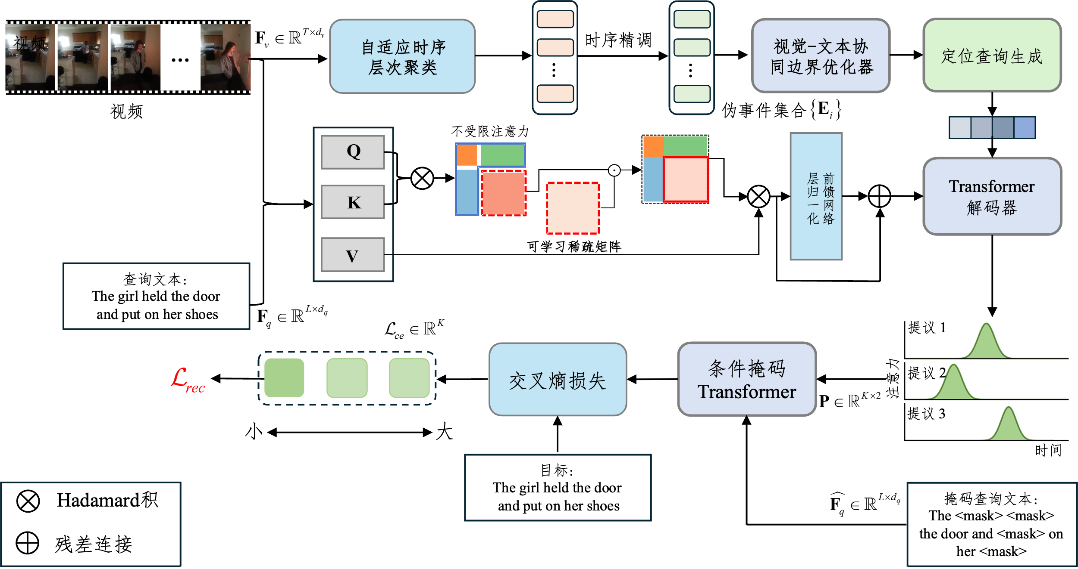
图9 基于伪事件构建的时序去偏弱监督视频时序定位网络
问题定义：弱监督视频时序定位以视频和对应的查询文本作为输入，其中表示视频第帧高为宽为的RGB三通道视频帧，为视频帧总数，表示查询文本中的第个单词，为查询文本的单词总数。模型对视频图像帧序列进行特征提取、候选视频片段生成、时间-查询匹配等步骤后，得到定位结果，其中和分别表示定位片段的开始时间和结束时间。弱监督范式下，训练集仅提供视频级标注信息，其中为第个视频，为对应的描述文本。相比于全监督范式提供详细的帧级时序标注，其中表示第个视频中的事件总数，弱监督设定下模型需要在缺乏精确时序监督信号的条件下，学习定位视频中与查询文本语义匹配的视频片段。
如图所示，方法一的算法流程具体如下：
- 特征提取与初始化：输入未修剪包含帧的视频，针对Charades-STA、Activity-Net数据集分别使用I3D和C3D网络提取视觉特征，其中为视频帧总数，为特征维度，同时输入相应的查询文本，使用GloVe生成词嵌入，其中为单词数量，为词向量维度。
原理和可行性分析：在弱监督条件下，使用大规模预训练的表征能提供稳定且泛化性良好的初始化。
- 自适应时序层次聚类模块：对视频特征进行层次聚类，生成伪事件片段集合；在聚类过程中，算法会动态调整聚类半径，首先计算每个视频帧特征集合的方差，其中表示簇中心，然后根据簇方差设定聚类半径，其中为比例因子是初始聚类半径是最大聚类半径。
原理和可行性分析：当局部特征分布集中时，半径收缩捕捉短时细节，当分布分散时，半径扩大避免过度切分。并且在生成伪事件的过程中仅利用视频视觉特征，保证没有被外部信息干扰。
- 时序精调机制：由于伪事件的生成过程中仅依赖视觉特征，可能会出现以下两种情况：①一个持续时间更短的事件会被另一个持续时间更长的事件覆盖；②两个事件片段有部分重叠；故为保证事件在时序上的合理性设计时序精调机制，针对第一种情况会将切分成多个子事件，针对第二种情况会将重叠部分单独作为一个伪事件。
原理和可行性分析：该机制模拟了人类对连续视频流的理解方式，将长活动分解为一系列短动作。并且针对“长事件淹没短事件”这一偏差进行人工干预，通过结构化的规则释放段事件的表示空间。
- 视觉-文本协同边界优化器：针对每个伪事件，计算其视觉特征与查询文本特征的余弦相似度，根据相似度计算需要调整的边界长度，而后调整伪事件边界、。
原理和可行性分析：伪事件对应视觉特征与查询文本特征的相似度越高，说明当前边界越准确，只需要小幅度调整；当相似度偏低时，说明边界可能偏离语义中心，需要大幅度调整。
- 视觉稀疏掩码机制：随机初始化一个可学习的矩阵，通过Sigmoid函数将其值域映射到[0,1]之间，生成一个软掩码。为确保掩码真正学到稀疏的特性，而非一个全1矩阵，引入稀疏约束损失。将学习到的稀疏掩码与视频自注意力图相乘得到最终的稀疏视觉特征。
原理和可行性分析：针对视频冗余的背景信息，设计可学习稀疏掩码提供了比固定规则掩码更大的灵活性，通过稀疏约束损失显式地引导模型学习稀疏模型。
- 视频片段定位：上一步骤针对多模态交互过程中冗余的视频特征做了约束，对其余三部分的交叉注意力并未做任何约束，在得到稀疏化后的多模态特征后，将其与根据伪事件生成的查询共同投入类DETR结构进行视频片段定位。
原理和可行性分析：DETR 将问题建模为集合预测，与本方案的伪事件预测相匹配。DETR 使用固定数量的可学习查询向量，符合本方案使用伪事件生成查询向量。
实验方案：（具体如何设计定量和定性实验、如何设计ablation study）
实验数据集：ActivityNet，Charades-STA
实验环境：（软硬件平台）
硬件基础：2张NVIDIA RTX TITAN，每张显存容量为24576MiB
软件要求：操作系统Linux Python >= 3.7 PyTorch >= 1.11 Ubuntu 18.0.4
实验设置：训练阶段和测试阶段归入此处
训练阶段：弱监督视频时序定位任务使用的总损失由解耦损失和重构损失组成，参数更新策略采用Adam算法，初始学习率为4e-4，batch size设为32，权重衰减为4e-6，总训练迭代次数为30。
测试阶段：模型参数不再更新，按照上述算法流程，同样地对测试视频进行特征提取，经过已训练模型获取相关片段的时间范围，使用mAP@IoU指标进行性能评估。
定量实验设计：
在ActivityNet和Charades-STA数据集中，将本方案设计的网络与弱监督视频时序定位的主流方法（如： 2021 VCA，2022 CPL，2023 CCR，2024 PPS）进行比较，mAP@IoU指标进行性能评估。
模型特点：
- VCA 通过挖掘训练批次中不同视频的相关片段，设计VCA-NCE 损失通过最大化相似文本视频片段的视觉相似度，对齐其视觉特征，增强视觉特征判别性。
- CPL采用多个可学习高斯函数生成正负候选片段，能有效表征长视频中的多个事件，生成的片段与内容紧密相关且高效。同时，设计了从易到难的负样本挖掘策略，助力模型优化，使其能精准区分高度混淆的场景 。
- CCR提出反事实跨模态推理，将查询重构的因果效应分解为主分支和侧分支，引入反事实跨模态知识建模侧分支影响，通过抑制单模态效应修正重构结果
- PPS通过学习混合中每个高斯的重要性、质心和范围来描述任意形状。还提出推拉学习方案，利用拉力损失和推力损失使高斯适度耦合，以捕捉多样事件。
定性实验设计：
在视频时序定位数据进行了对比试验，随机选取相同视频作为样本，将该网络与弱监督视频时序定位领域的主流方法进行对标分析。具体而言，针对各个模型输出的事件起始结束时间点与实际标注结果进行详尽对比。
评估方法如下：首先，观察模型预测出的事件起始结束时间是否覆盖查询文本描述的事件；其次，对比不同模型预测结果与真实时间标记的交并比（Intersection over Union, IoU），以此来评估模型在事件定位上的准确性。
模型组件分析：进行消融实验研究本方案不同组件对视频时序定位的影响。
（1）为了评估自适应时序层次聚类模块，该模块主要通过利用视觉先验知识生成伪事件来缓解事件时长对定位的影响，使用Baseline、Baseline+层次聚类、Baseline+自适应时序层次聚类、Baseline+自适应时序层次聚类+视觉-文本协同边界优化器进行消融实验。其中，Baseline仅包括预训练视频特征提取器、文本特征提取器和视频片段定位头。
（2）视觉稀疏自注意力机制主要用于缓解大量视频特征中的冗余背景信息，使用Baseline、Baseline+视觉稀疏自注意力机制进行消融实验，绘制mAP和GFLOPS。
表 3 自适应时序层次聚类消融实验
 | mIoU | GFLOPs
Baseline
Baseline + 层次聚类
Baseline+自适应时序层次聚类
Baseline+自适应时序层次聚类+视觉-文本协同边界优化器
表 4 多样性约束模块消融实验
 | mAP | GFLOPs
Baseline
Baseline + 视觉稀疏自注意力机制
3.1.3 判别不确定性消解开放集视频时序定位网络
开放集视频时序定位任务主要有两个亟待解决的子问题：1）提升模型在分布外语义下的拒识能力；2）缓解语义模糊导致的边界判别不确定性。针对子问题1）：现有研究普遍依赖于“查询必然相关”的假设，但在真实应用场景中，输入的自然语言查询可能完全超出训练分布，甚至与视频内容毫无关联。由于模型缺乏稳健的拒识机制，这类分布外查询常常被错误地映射到某个已知类别或片段，进而输出错误的定位结果。现阶段的处理方式，通常是通过在预训练阶段扩展文本语料库来提升模型的语义覆盖，或者在推理阶段引入基于相似度阈值的启发式拒识策略。然而，这些方式存在显著局限：A.过度依赖语料扩展，难以覆盖开放环境中无限多样的未知语义，导致模型在面对真正新颖查询时依然失效；B.启发式阈值策略缺乏全局可校准性，容易在已知类和未知类之间产生信号重叠，使得拒识判定不稳定；C.现有方法忽略了视频上下文与查询之间的动态交互信息，未能在跨模态层面对“无关”进行显式建模，从而无法避免将分布外语义错误地纳入已知类的边界范围。
思路1的基本解决方案（主方案）： 从特征表示学习的角度出发，本研究提出了一种面向开放集视频时序定位的判别不确定性建模框架，旨在同时解决分布外语义不可预知和相关性边界模糊两大核心问题。整体方案由语义显著性分解模块和多粒度判别优化模块两部分组成，二者协同作用，在提升模型时序定位能力的同时增强其在开放集场景下的鲁棒性。具体而言，语义显著性分解模块基于跨模态注意力机制计算视频帧对查询语义的贡献度，并结合局部一致性约束以保证显著性分布在时间维度上的平滑性，通过设定高、低显著性阈值，视频帧被拆分为高显著子片段与低显著子片段，高显著子片段直接作为正样本参与训练，强化模型在关键语义位置的细粒度定位能力，使其能够更精准地捕捉查询语义与视频局部的对齐关系，而低显著子片段则不再被简单丢弃，而是通过跨视频混合策略进行重组，例如从不同视频中随机采样低显著帧片段拼接成新的序列，或将查询文本与无关视频的低显著片段强行配对，从而生成伪未知样本，这类样本被赋予未知标签，在训练中作为开放集负样本加入学习过程，一方面为模型提供了真实场景下查询与视频完全不相关的对照信号，另一方面在损失函数设计中结合标签平滑与部分模糊性保留，使模型在未知类判别时不过度自信，从而显式地学习拒识能力，并在特征空间中引入合成辅助的边际分离约束，将伪未知样本的特征分布推向一个独立的未知原型，同时强制已知类特征收敛到各自原型，从而拉开已知簇与未知簇之间的间隔，确保推理阶段能够基于原型相似度或阈值机制稳定地执行拒识决策。针对视频时序定位中普遍存在的边界模糊问题，本研究进一步提出多粒度判别优化模块，该模块在跨模态编码器输出的表示上构建粗粒度和细粒度两类表征，高显著子片段在时序池化后得到主题级全局语义表征作为粗粒度特征，逐帧保留的局部特征则作为细粒度表征捕捉与查询在局部时序上的精确对应，随后在两类特征之上分别设置并行判别头，细粒度判别头逐帧计算与查询的相关性分数并直接用于时间边界预测，作为时序定位的主分支，粗粒度判别头则通过对逐帧相关性分布加权池化生成视频级特征以计算全局相关性分数，为避免模型在训练中过度依赖粗粒度语义从而掩盖细节区分能力，在粗粒度分支中引入梯度反转层，在前向传播中正常计算粗粒度相关性损失，而在反向传播中反转梯度，迫使编码器削弱对粗粒度共享语义的依赖并增强对细粒度差异的敏感性，同时在细粒度分支中引入时序一致性约束，对相邻片段的预测分布施加正则化，保证边界预测的平滑过渡，减少因语义过渡引起的定位抖动。
SASep: Saliency-Aware Structured Separation of Geometry and Feature for Open Set Learning on Point Clouds（CVPR25）
From Coarse to Fine-Grained Open-Set Recognition（CVPR24）
思路2的基本解决方案（备选方案）：本方案面向开放集视频时序定位的判别不确定性，采用“统计学习+几何结构化”双路径协同。在统计学习路径中，提出极值相关性标定器：先由查询引导的时序编码器得到逐帧的文本—视频相关性分数，按帧特征幅度进行归一化以抑制能量虚高，再在时间轴上取峰值作为样本级证据；训练阶段仅从确有匹配的样本中收集这些峰值，采用峰过阈策略在高分位阈值之上拟合广义帕累托分布，得到已知分布的尾部模型，并将任意样本的峰值映射为“来自训练分布”的概率；验证阶段构造已知相关与代理未知两类对，选择一条可部署的运行阈值，测试与上线时固定使用：低于阈值直接判定视频不含相关片段并输出特殊空槽，高于阈值则放行后续定位。在几何结构化路径中，提出ETF边界对齐模块：以当前预测区间为参照，将区间中段的高置信帧聚合为前景内部原型，将起止邻域的过渡帧聚合为边界过渡原型，将区间外的低置信或跨视频负帧聚合为背景原型；对三类原型做单位化并施加等角约束，使其在嵌入空间形成等距三角几何，进一步为起点与终点各设置可学习的方向向量并与对应原型自对偶对齐，从而在判别空间中拉开内部、边界、背景的几何间隔，提升过渡带的陡峭度与稳定性；训练时以边界监督、原型几何约束与指针对齐共同优化，必要时用原型相似度对起止概率轻量重标定以尖化峰值。
Operational Open-Set Recognition and PostMax Refinement（ECCV24）
Unlocking Better Closed-Set Alignment Based on Neural Collapse for Open-Set Recognition（AAAI25）
思路3的基本解决方案（备选方案）：从生成式不确定性建模与结构化知识迁移的角度出发，本研究提出一套面向开放集视频时序定位的判别不确定性框架，旨在同时缓解分布外语义不可预知与相关性边界模糊两类难题。整体方案由“基于实例图同构蒸馏对齐的未知语义拒识模块”和“基于高斯噪声的边界去噪模块”构成并在RaTSG骨架内端到端协同。具体而言，前者首先将视频与查询的融合表征送入条件扩散教师，在前向扩散中逐步加噪、于反向去噪中恢复预测分布，并对同一输入进行多次随机采样以观测分布的离散度，从而得到可校准的未知概率与已知类软标签；随后以教师输出为节点属性、以样本间相似度为边构建局部实例图，在学生侧以图同构蒸馏约束其预测流形对齐教师流形，使学生不仅复现点级拒识信号，更继承“已知—未知”边界的局部拓扑结构，并与RaTSG的相关性反馈形成统一门控：当全局候选均无稳定匹配且未知概率占优时直接输出“无匹配”，避免闭集假设下的错误定位。针对边界模糊，边界去噪模块在训练阶段围绕标注片段定义时序“边界带”，对起止两端注入高斯分布的随机正负偏移，采用课程式难度调度覆盖小幅、中幅与不对称的多强度伪噪声，同时显式包含整体平移、拉伸/压缩与单端偏移等真实误差形态；从查询中挖掘高重要性的触发词作为“起/止提示”，与边界带内的帧序列一并输入跨模态Transformer，使文本线索在边界邻域内放大“何为开始/何为结束”的判别差异，最终由轻量FFN输出起止修正的方向与力度，并同步产生一条边界可信度曲线以约束过渡带单调锐化、外带抑制伪响应；推理阶段将定位头给出的起止作为待去噪输入，进行多次轻量修正并对多次输出做均值—方差统计，若方差超阈则回传“边界不清/拒识”信号与上游门控合并决策，若稳定则输出校正后的最终片段。两模块形成“先判别再定位、先稳定再细化”的闭环：生成式教师与实例图蒸馏在概率空间提供可解释的未知证据并向学生传递边界几何，边界去噪在时间域对起止进行结构化精修与可靠度校准，最终在不增加额外两阶段代价的前提下，使RaTSG在开放集场景中同时获得稳健拒识能力与高精度边界判定能力。
GIDDM: Generating Labels with Diffusion Model to Promote Cross-domain Open-set Image Recognition（TPAMI25）
Polyper: Boundary Sensitive Polyp Segmentation（AAAI）
本项目主要针对思路1 的基本解决方案给出具体的技术路线：
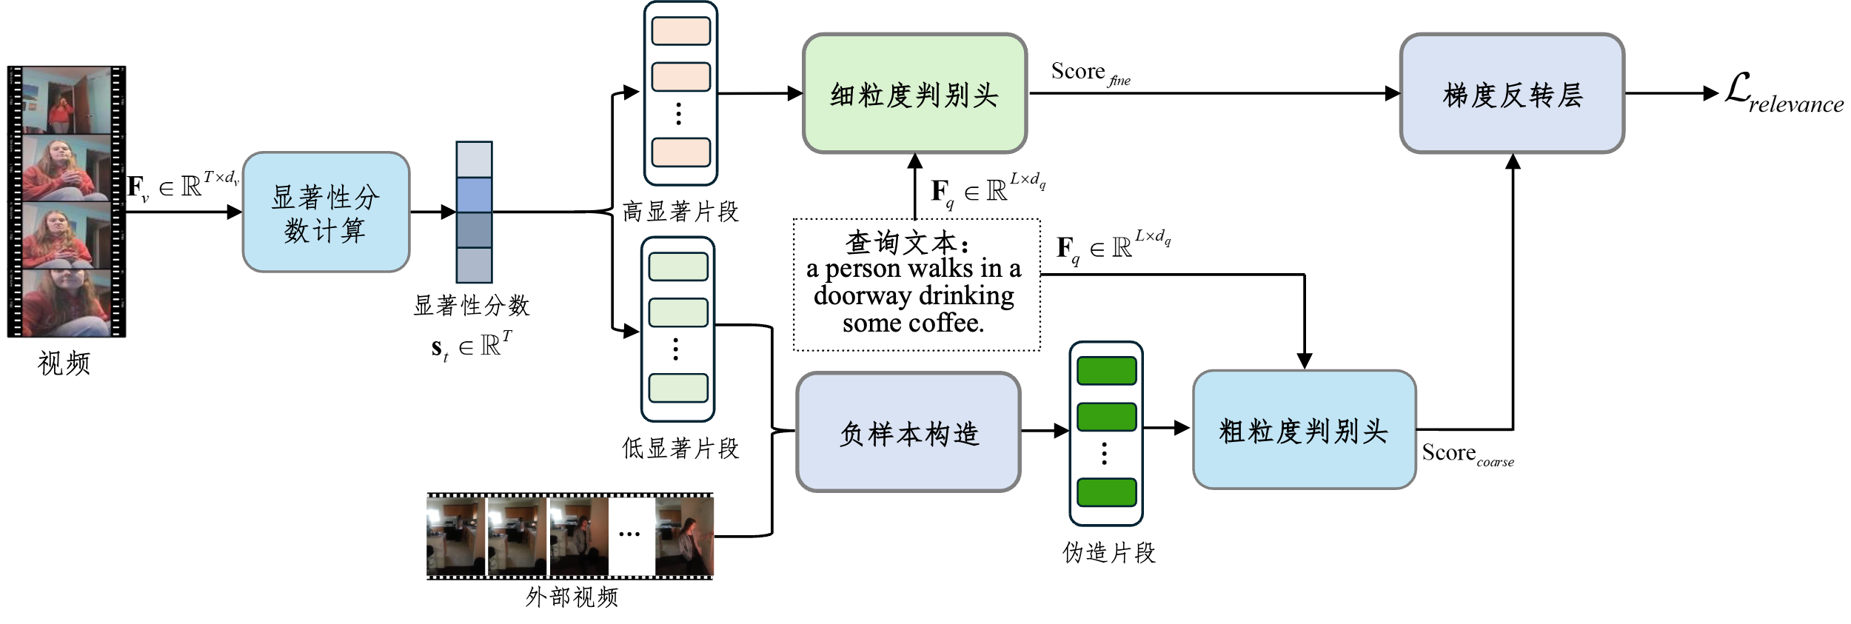
图10 基于负样本构造的开放集视频时序定位网络
问题定义：弱监督视频时序定位以视频和对应的查询文本作为输入，其中表示视频第帧高为宽为的RGB三通道视频帧，为视频帧总数，表示查询文本中的第个单词，为查询文本的单词总数。模型对视频图像帧序列进行特征提取、候选视频片段生成、时间-查询匹配等步骤后，得到定位结果，其中和分别表示定位片段的开始时间和结束时间。与传统视频时序定位任务不同，开放集视频时序定位任务不预先假设视频中必然存在与查询语义相关的片段，而是要求系统首先判断查询与视频之间是否存在相关性：若存在，则需进一步定位与查询语义对齐的片段起止边界；若不存在，则需明确返回“无相关片段”的反馈信号。
如图所示，方法一的算法流程具体如下：
- 特征提取与初始化：输入未修剪包含帧的视频，针对Charades-STA、Activity-Net数据集分别使用I3D和C3D网络提取视觉特征，其中为视频帧总数，为特征维度，同时输入相应的查询文本，使用GloVe生成词嵌入，其中为单词数量，为词向量维度。
原理和可行性分析：使用大规模预训练的表征能提供稳定且泛化性良好的初始化。
- 语义显著性分解模块：采用交叉注意力机制得到跨模态帧级融合表示，基于融合表示计算帧对查询文本的显著性分数，随后在时间维度对显著性分数做平滑并施加局部一致性正则，以抑制抖动。
原理和可行性分析：跨模态注意力显式建模“帧-词”依赖，提升帧级语义可解释性，为显著性度量与后续定位提供可导的关联强度，时序平滑与一致性约束减少噪声，使后续分段更稳定可用。
- 阈值切分：设定阈值，根据阈值将视频划分为高显著子片段和低显著子片段，并对高显著子片段进行增强。
原理和可行性分析：二阈值切分避免仅凭单阈导致的边界粘连或遗漏，便于端到端边界学习。
- 跨视频低显著混合与伪未知构造：从不同视频采样若干片段，并随机与低显著子片段进行拼接，得到合成序列，为赋为未知样本。
原理和可行性分析：低显著区域携带弱语义与背景信息，跨视频混合模拟不匹配视频-查询对。
- 多粒度判别优化：在高显著子片段内，在细粒度判别头，逐帧计算相关性分数，取最大值作为帧级相关性分数；在粗粒度判别头用逐帧相关性分数对融合特征加权池化得到粗粒度全局相关性分数，最后设置梯度反转层进行对抗优化，减轻编码器在更新时对全局语义的依赖，使其更加注重细粒度特征。
原理和可行性分析：对抗项抑制对“共享宏观语义”的依赖，迫使编码器聚焦可区分的细节证据。
实验方案：（具体如何设计定量和定性实验、如何设计ablation study）
实验数据集：ActivityNet，Charades-STA
实验环境：（软硬件平台）
硬件基础：2张NVIDIA RTX TITAN，每张显存容量为24576MiB
软件要求：操作系统Linux Python >= 3.7 PyTorch >= 1.11 Ubuntu 18.0.4
实验设置：训练阶段和测试阶段归入此处
训练阶段：弱监督视频时序定位任务使用的总损失由解耦损失和重构损失组成，参数更新策略采用Adam算法，初始学习率为4e-4，batch size设为32，权重衰减为4e-6，总训练迭代次数为30。
测试阶段：模型参数不再更新，按照上述算法流程，同样地对测试视频进行特征提取，经过已训练模型获取相关片段的时间范围，使用mAP@IoU指标进行性能评估。
定量实验设计：
在ActivityNet和Charades-STA数据集中，将本方案设计的网络与弱监督视频时序定位的主流方法（如： 2024 RaTSG，2024 open-set VMR）进行比较，mAP@IoU指标进行性能评估。
模型特点：
- RaTSG针对开放集视频时序定位任务，含多粒度相关性判别器（帧级细粒度、视频级粗粒度）与关系感知片段定位模块，端到端多任务学习，动态适配视频有无相关片段，兼顾效率与准确性。
- OpenVMR针对开放集视频时序定位任务，以归一化流学习分布内查询分布，借不确定性分数推理并优化分布内/外边界，结合视频-帧-查询跨模态匹配与正无标记学习，精准区分并处理分布内/外查询文本，兼顾检索性能与效率。
定性实验设计：
在视频时序定位数据进行了对比试验，随机选取相同视频作为样本，将该网络与弱监督视频时序定位领域的主流方法进行对标分析。具体而言，针对各个模型输出的事件起始结束时间点与实际标注结果进行详尽对比。
评估方法如下：首先，观察模型预测出的事件起始结束时间是否覆盖查询文本描述的事件；其次，对比不同模型预测结果与真实时间标记的交并比（Intersection over Union, IoU），以此来评估模型在事件定位上的准确性。
模型组件分析：进行消融实验研究本方案不同组件对视频时序定位的影响。
（1）为了评估查询引导解耦模块，该模块主要是用于外观与运动特征的显式分离与跨模态语义对齐，该模块由双分支解耦组件与查询引导门控组件组成，使用Baseline + 显著性分解模块、Baseline + 多粒度判别优化模块，以及 Baseline + 显著性分解模块 + 多粒度判别优化模块三种配置进行消融对比。其中，Baseline仅包括预训练视频特征提取器、文本特征提取器和高斯提案生成器。
（2）语义引导的掩码重构机制主要用于对查询文本进行针对性掩码，通过对模型使用随机掩码策略、掩码主语谓语策略和本方案提出的掩码策略进行消融实验。
表 5 自适应时序层次聚类消融实验
 | mIoU | GFLOPs
Baseline
Baseline +显著性分解模块
Baseline+多粒度判别优化模块
Baseline+显著性分解模块+多粒度判别优化模块

3.1.4 数据集
常见的视频时序定位数据集包括以下两个：ActivityNet和Charades-STA。ActivityNet数据集是一个面向人类活动理解的大规模视频数据集，共包含约 2.8 万个未修剪视频，总时长达到 849 小时，包含 203 类人类日常活动，涵盖如个人护理、家务劳动、工作、社交休闲、体育运动等多个高层次语义类别；Charades-STA数据集是一个为时序活动语言定位任务构建的视频数据集，它在原始 Charades 数据集的基础上扩展了细粒度的句子级时间标注，包含约 1.8 万个句子-视频片段对，每个句子都配有精确的开始和结束时间标注，覆盖日常室内活动中丰富的动作和对象组合。
3.2 可行性分析
（技术层面、市场层面、政策层面）
- 理论依据（侧重研究方案所设的模型、方法与理论的可行）
本项目方案一设计的查询引导解耦模块，建立在深度表征学习与跨模态对齐的经典理论基础之上。其核心思想源于表征学习中的特征解耦原则：高维数据中的语义因素通常存在于正交的子空间中。Higgins等人提出的β-VAE理论证明，通过施加适当的约束条件，模型能够将数据中的不同语义因素解耦到相互独立的维度上；本项目方案一设计的语义引导的掩码重构模块受到课程学习理论的启发，实质上是一种文本层面的课程学习：初期掩码较低难度的词汇（如修饰词），随着训练进行逐步掩码高难度的核心语义词汇（如动词和名词）。这种渐进式的学习过程使模型逐步建立从视觉特征到语言概念的映射关系，避免了一开始就面对过于复杂的跨模态对齐问题。
本项目方案二设计的自适应时序层次聚类模块，涉及到聚类技术，通过动态调整聚类力度可以保证得到的伪事件边界较为准确；本项目方案二设计的视觉稀疏自注意力机制，通过抑制冗余的视频背景注意力，可减少无关信息对目标事件识别的干扰，因视频中与查询语义相关的关键信息呈稀疏分布，此举能突出关键关联，提升视频时刻检索精度。
本项目方案三设计的基于显著性阈值切分的语义分解模块，利用跨模态注意力计算帧与查询的贡献度，并结合时序一致性约束，这一设计与多实例学习和时间平稳性先验相契合，能够有效突出关键信息并抑制噪声，从理论上保证了细粒度定位的可靠性；本项目方案三设计的基于梯度反转的多粒度判别优化模块，通过粗细粒度并行建模并施加对抗信号，本质上等同于层级不变表示学习，能够削弱对粗语义的依赖，强化细粒度特征差异，同时引入时序一致性正则符合序列标注中的平滑先验，有助于减少边界抖动。
- 研究方案可行性（侧重研究思路的可行）
方案一通过利用查询文本将视频特征解耦为外观特征和运动特征，实现了有限信息的高效利用；利用查询文本中每个单词的重要性进行针对性掩码，考虑到了目标片段中的有效前景信息，提高了提议的有效性。
方案二通过根据视频复杂度自适应调整聚类力度，在仅利用视觉信息的情况下生成伪事件，避免模型受到事件时长的干扰；通过抑制多模态注意力图中的视频自注意力部分，有效减少了视频中冗余的背景信息，提升模型的定位准确度。
方案三通过在视频帧与查询语义之间引入基于显著性阈值切分的语义分解机制，显式度量帧级贡献并保证时序连续性，高显著片段作为正样本提升细粒度定位能力，低显著片段通过跨视频混合生成伪未知样本，提供拒识训练信号；同时在片段表征上设置粗粒度与细粒度并行判别头，并在粗粒度分支前引入梯度反转层进行对抗优化，削弱对全局语义的依赖，强化细粒度差异，并结合时序一致性约束提升边界预测平滑性，从而在保持已知语义定位精准的同时，对模糊边界与不相关语义具备鲁棒性。
3）工作基础
本研究针对视频时序定位任务的调研已进行了半年，从2017年至2025年的时空动作检测相关论文均有阅读，团队在计算机视觉论域实验已进行7年多。同时，本研究复现了近年来相关方法实验并验证其效果。
本团队长期从事深度学习视觉领域的理论研究和关键技术的开发，在该领域有着非常丰富的知识积累，已发表国际期刊和会议论文近30篇，国家发明专利9项，团队成员的主要方向有对抗学习，视频时序动作检测，视频语义分割等。团队实时关注相关领域的前沿内容，长期阅读人工智能领域的相关顶会（如：ICCV、ECCV、CVPR、AAAI等）文献资料，拥有足够的知识储备，并根据论文模块复现相关代码和调整、优化相关细节，同时也能提出新模型解决各自领域的突出问题。
4）实验条件
实验设备齐全，能保证实验的顺利进行。其主要配置包括：英特尔酷睿i9-10940X 处理器、四张NVIDIA 3090显卡、总容量为 96GB 且频率为 2400 MHz 的 DDR4 内存和总容量为 16T 的硬盘。
4．本课题的特色与创新之处
4.1 研究特色
（从创新点中凝练概括为一段话描述）
本项目围绕视频时序定位的中心任务，沿着挖掘视频与查询文本潜在关系的技术路线，针对弱监督范式视频时序定位任务下的困难与挑战，设计相应解决方案、本项目采用文本引导的解耦、语义权重掩码、自适应聚类、稀疏注意力、深度证据学习、边界校准等前沿技术，捕捉多模态对齐信息以解决不同的困难与挑战，进而提升视频时序定位模型的性能。
4.2 研究创新点
（创新点1、2、3）
本项目研究内容中根据不同的困难与挑战设计了针对性的解决方案，解决方案分别具有以下创新点：
针对全监督时空动作检测任务，围绕视觉运动不显著问题展开研究，存在动作交互关系复杂与模型运行效率要求高的矛盾，现有方法要么依赖在有限类别数据集上预训练的目标检测器识别关键目标，由于存在未见过的类别，容易遗漏重要目标，要么通过网格特征图进行场景元素建模，由于场景元素存在多尺度，难以建模完整场景元素，为此，提出了基于交叉注意力多边交互关系学习的多模态融合网络，该方法用于解决传统模型无法捕捉全部交互关系的问题和固定尺寸特征库造成的短期动作学到上下文无关特征（不属于本动作片段的目标特征）的问题，具有以下创新点：a）多边交互与多模态融合算法能构建多种交互关系，同时融合其他模态的信息，重复挖掘目标间潜在关系；b）稀疏记忆查询算法自适应地筛选并关注一部分密切相关的长期特征，通过动态稀疏注意力，实现对长期记忆特征的高效、针对性访问与利用，从而在提升模型性能的同时，减少不必要的计算和内存开销，并进一步扩展时间窗口。
1）针对弱监督视频时序定位任务，围绕多事件混淆问题展开研究，存在外观-运动特征未显式分离导致细微差异事件难区分、传统随机掩码平等对待词汇造成高重要性语义重构不足的矛盾。现有方法要么未利用视觉特征中的外观与运动特征，难以区分仅在单一维度有细微差异的相似事件；要么采用随机掩码策略重构查询文本，大量操作浪费在低重要性功能词上，影响重构有效性。为此，提出融合查询引导解耦模块与语义引导掩码重构机制的方案，用于解决上述问题，具有以下创新点：a）查询引导解耦模块通过视频双分支结构实现外观-运动显式分离，结合文本端动态门控机制，跨模态对齐仅算激活维度相似度，有效提升相似事件区分能力；b）语义引导掩码重构机制先计算词汇语义权重并排序，强制掩码 Top30% 高权重词、保留低权重词为上下文，重构时拼接视频解耦特征，借Transformer解码器加正交约束实现重构，选交叉熵损失最小提议，解决传统掩码缺陷，提升重构有效性与定位精度。
2）针对弱监督视频时序定位任务，围绕长时事件诱导定位偏差问题展开研究，存在模型依赖事件持续时间等非本质特征、全局注意力稀释短时特征的矛盾，现有方法难处理跨尺度事件与边界优化，也易受长时背景干扰。为此，提出融合自适应时序层次聚类、视觉 - 文本协同边界优化器与视频稀疏掩码机制的方案，用于解决上述问题，具有以下创新点：a）自适应时序层次聚类模块根据局部特征分布离散程度动态调整聚类半径生成跨尺度伪事件，重合时切分保证时序合理，结合视觉 - 文本协同边界优化器按伪事件与查询文本的余弦相似度修正边界，相似度高时小幅度扩展、低时大幅度扩展，提升边界精度；b）视频稀疏掩码机制将注意力图分解为四部分，对视频自注意力施结构化稀疏掩码，借可学习门控抑制长时背景帧权重，同时引入 L1 范数可微稀疏约束损失联合优化，强制模型聚焦关键帧，解决短时事件特征被稀释与长时事件主导表示的问题。
3）针对开放集视频时序定位任务，围绕“分布外语义不可预知”与“相关性边界模糊”的矛盾展开研究：现有方法常依赖“查询必相关”的假设而在无匹配场景误检，同时对宏观语义的过度依赖导致边界处细节区分不足。为此，提出“显著性阈值切分 + 伪未知构造 + 层级对抗优化”的方案，具有以下创新点：a）基于显著性阈值切分的语义分解：以跨模态注意力度量帧级贡献并施加时序一致性先验，双阈值切分生成高/低显著子片段；高显著片段作为“查询条件化正样本”强化细粒度定位，低显著片段通过跨视频混合/错配构造伪未知样本并配合标签平滑，显式建立可学习的拒识对照分布，缓解未知域过度自信；b）基于梯度反转的多粒度判别优化：在片段表征上构建细粒度逐帧匹配与粗粒度加权池化并行判别头，在粗粒度分支前置 GRL 实施层级对抗，抑制对全局共享语义的捷径依赖，迫使编码器聚焦可区分的细节证据，并辅以相邻分布 KL 约束实现边界平滑；c）开放集鲁棒性的端到端学习机制：将显著性分解、伪未知构造与层级对抗在统一损失下联合优化，实现“有匹配精确定位、无匹配稳健拒识”的闭环，提高在真实开放场景中的泛化与可靠性。
5. 年度研究计划及预期研究结果
5.1 年度研究计划
（第一年： 第二年： 第三年：）
第一年：文献调研、发明专利申请一项
第二年：文献调研、论文投稿一篇、发明专利申请一项
第三年：文献调研、论文投稿两篇
5.2 预期研究成果
1）三篇CCF-B以上论文
2）三项相关发明专利
6. 研究基础与工作条件
6.1 研究基础
（已有的相关预研实验情况，定性结果，定量可放少部分）
本团队长期从事深度学习视觉领域的理论研究和关键技术的开发，在该领域有着丰富的知识积累，已发表国际期刊和会议论文近30篇，国家发明专利9项，团队成员的主要方向有动作预测、时序动作检测、视频语义分割、小样本学习等。本团队实时关注相关领域的前沿内容，长期阅读人工智能领域的相关顶会（如：ICCV、ECCV、CVPR、AAAI等）文献资料，并根据论文对相关代码进行复现、调整和优化，同时也能提出新模型解决各自领域的突出问题。
表 8视频时序定位任务复现结果
Method | Venue | Dataset | R@1, IoU=0.3
CNM | AAAI’22 | Charades-STA | 60.39/59.94
CPL | CVPR’22 | Charades-STA | 66.40/67.01
CCR | ACM MM’23 | Charades-STA | 68.59/68.78
RaTSG | NeurIPS’24 | Charades-STA | 68.17/68.58
注：“**/**”表示 “论文结果/复现结果”
6.2 工作条件

